# Redis教程

## Redis简介

### 1、NoSQL简介



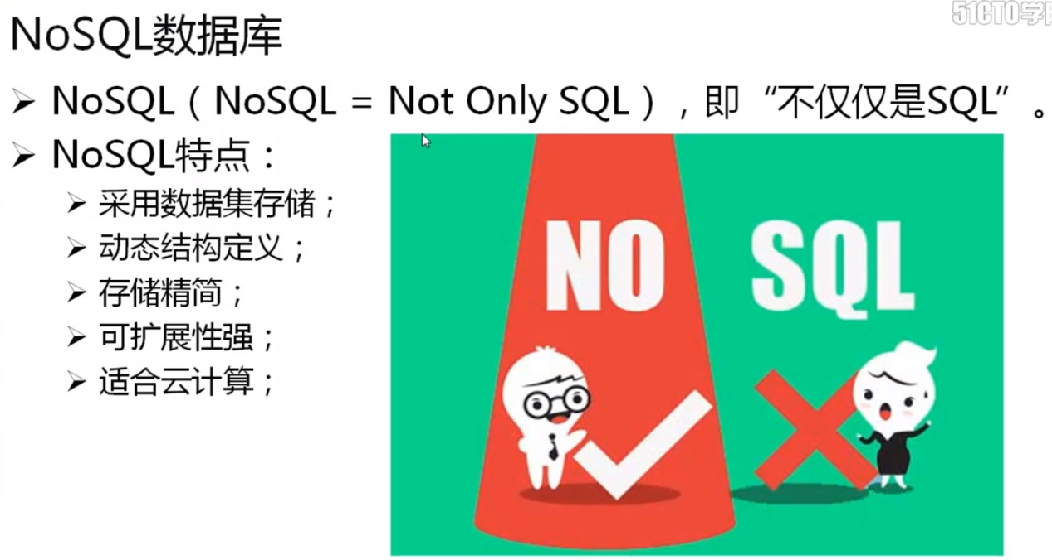

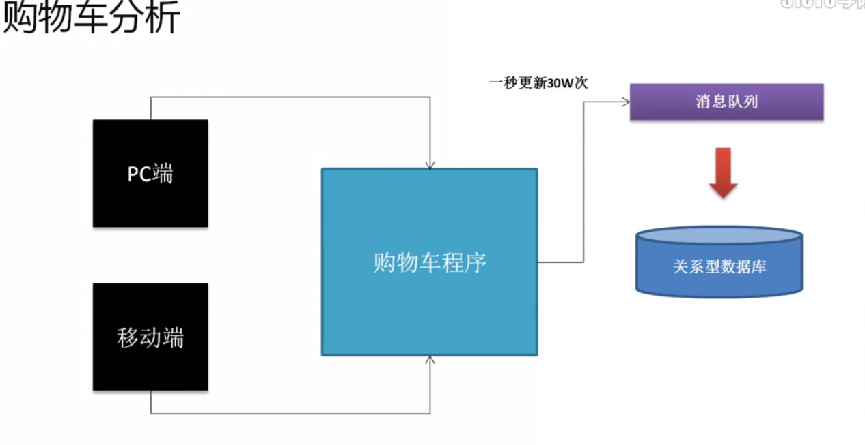

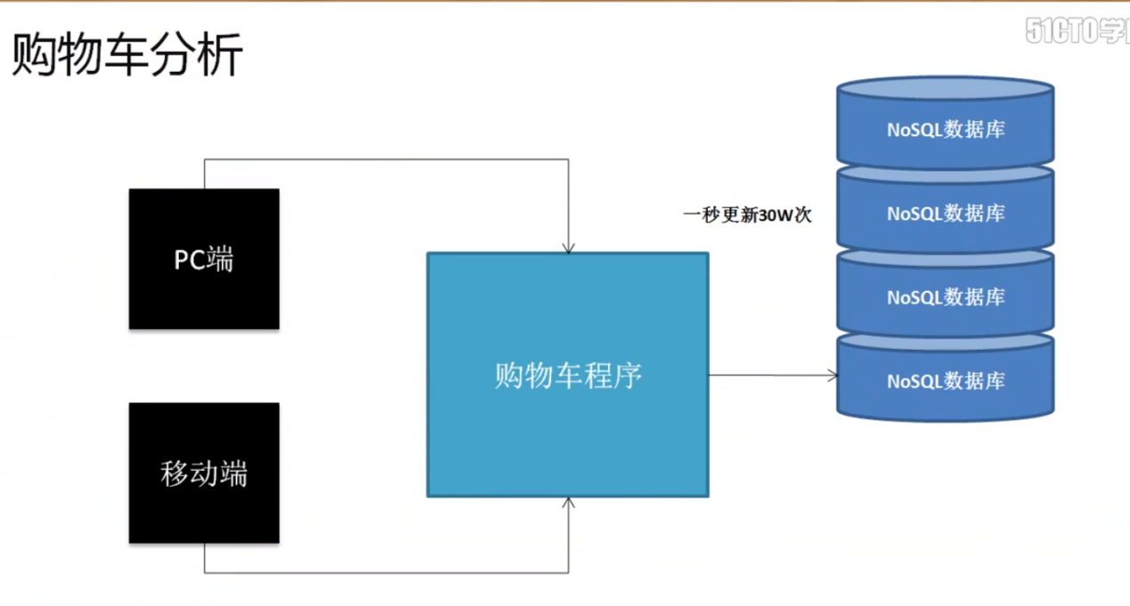

传统关系型数据库依然要保留，保留有原始的结构化数据，而NoSQL负责处理那些高并发的用户数据操作。

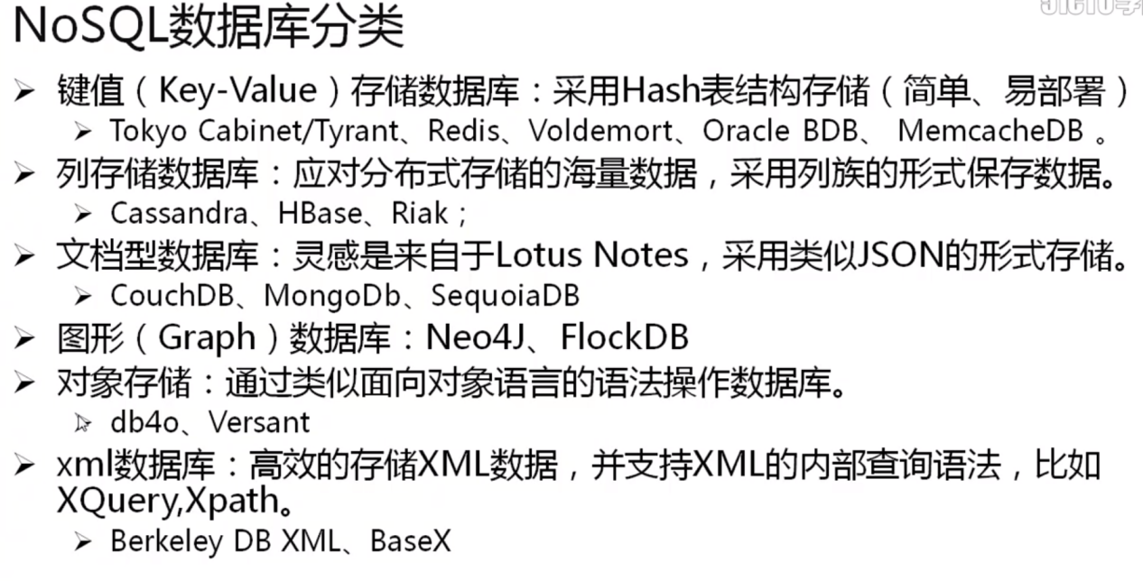

### redis简介

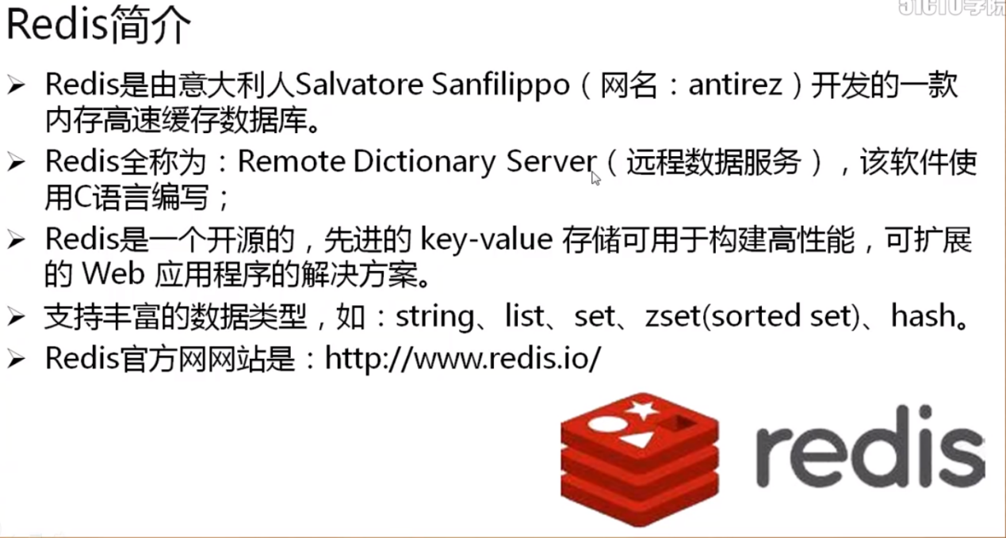

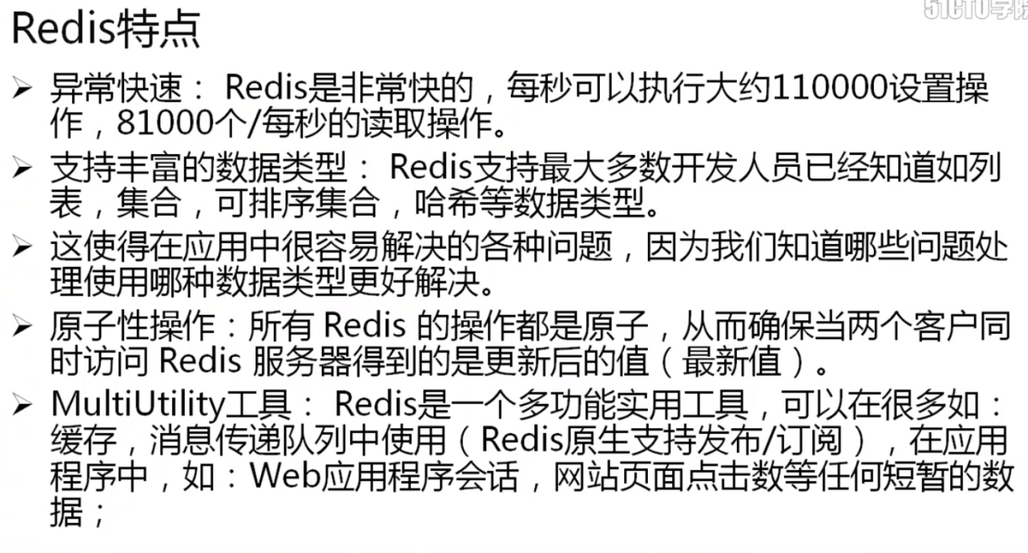

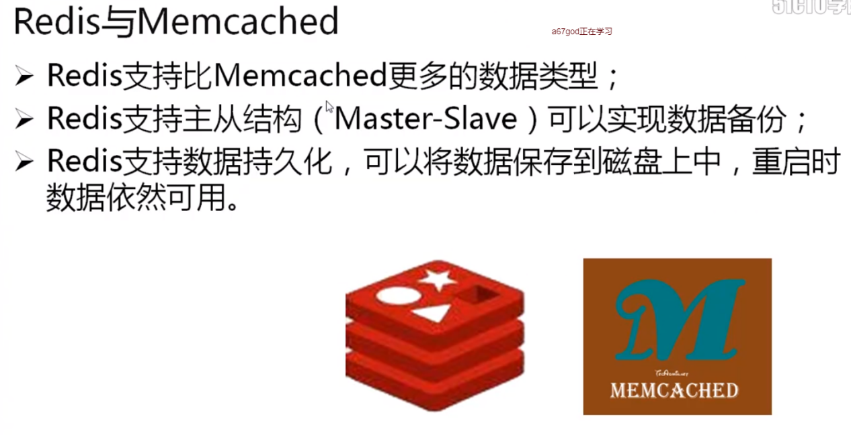

## redis安装与配置

首先redis提供给用户的只是一个源代码的开发程序包（C语言文件），需要编译安装处理。

### 编译与安装

1. 下载Linux redis包，上传到服务器，由于给出的开发包是源代码，建议解压缩到“/usr/local/src”目录中：

tar zxvf /upload/redis-4.0.9.tar.gz -C /usr/local/src/

1. 进入源代码安装目录：

cd /usr/local/src/redis-4.0.9

1. 进行程序的编译处理：make
2. 编译完成后进行安装：make install (此处最好指定安装目录PREFIX=路径) ：
3. Redis属于内存缓存数据库，那么现在如果是一台单独的redis服务器（如果还有其他用途不建议），则应该考虑将所有的可用内存交给redis来支配，所以理论上还需要执行如下的一行代码：

echo "vm.overcommit_memory=1" >> /etc/sysctl.conf

本次操作指的是进行一次内存的分配策略，在进行设置的时候vm.overcommit_memory

有如下三个取值：

|- “0”表示在进行处理的时候首先检查是否有足够的内存，没有则无法分配，内存申请失败，有则直接进行申请开辟；

|- “1”表示将所有的内存交给应用使用，而不关心当前的内存状态；

|-“2”表示允许分配超过物理内存和交换空间的内存总和；

1. 将以上的配置写入到内核参数中：

[root@redis-server-01 bin]# /sbin/sysctl -p

1. 为方便使用redis数据库，建立一个redis支持的工具目录：



1. 通过源代码目录，拷贝出redis所需要的运行文件（如果按照时候指定到目录，则此操作可以省略）：

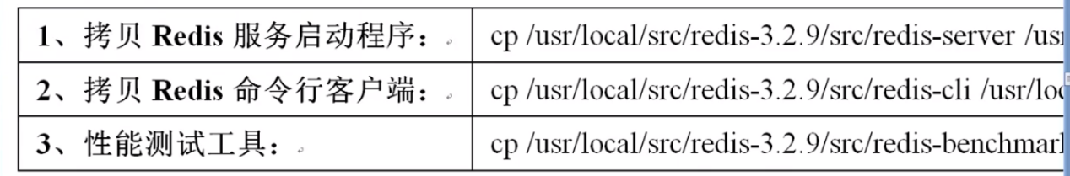

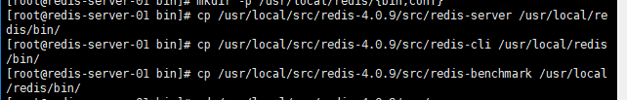

1. 拷贝出一个配置文件：



### redis数据库配置

redis的主要配置文件是redis.conf，所欲的配置项应该在此处完成。

1. redis处理的时候会有三类文件进行保存：Redis运行时PID（进程）、redis相关处理日志、redis的数据文件；所以建立一个目录用于存放这些数据。



1. 修改redis.conf配置文件：

|  |  |
| --- | --- |
| 1、配置运行端口 | port 6379 |
| 2、配置redis是否为后台运行 | daemonize yes |
| 3、设置进程保存路径 | pidfile /usr/data/redis/run/redis_6379.pid |
| 4、设置日志保存目录 | logfile "/usr/data/redis/logs/redis.log" |
| 5、redis支持的数据库个数（一般意义不大，默认就好） | databases 16 |
| 6、保存数据文件 | dir /usr/data/redis/dbcache |
| 7、密码配置 | requirepass foobared |
| 8、配置允许访问的IP，如果注释掉“bind 127.0.0.1”表示所有ip可以访问 | bind IP1,IP2... |

1. 启动redis服务：/usr/local/redis/bin/redis-server /usr/local/redis/conf/redis.conf,要启动服务，必须明确的指明要使用的redis.conf配置文件；
2. Redis启动会占用6379端口，查看：netstat -nptl
3. 启动redis客户端：

本机访问：/usr/local/redis/bin/redis-cli

远程连接：/usr/local/redis/bin/redis-cli -h 192.168.31.7 -p 6379 -a 12345

1. 关闭redis服务:
2. Kill -9 pid
3. Killall redis-server 干掉redis所有服务

### 三 redis数据操作

### redis-benchmark测试与操作命令

1. 观察/usr/local/redis/bin/redis-benchmark --help

Usage: redis-benchmark [-h <host>] [-p <port>] [-c <clients>] [-n <requests>] [-k <boolean>]

**-h <hostname> Server hostname (default 127.0.0.1)**

**-p <port>**  Server port (default 6379)

-s <socket> Server socket (overrides host and port)

**-a <password>**  Password for Redis Auth

-c <clients> Number of parallel connections (default 50)

-n <requests> Total number of requests (default 100000)

-d <size> Data size of SET/GET value in bytes (default 3)

--dbnum <db> SELECT the specified db number (default 0)

-k <boolean> 1=keep alive 0=reconnect (default 1)

-r <keyspacelen> Use random keys for SET/GET/INCR, random values for SADD

Using this option the benchmark will expand the string __rand_int__

inside an argument with a 12 digits number in the specified range

from 0 to keyspacelen-1. The substitution changes every time a command

is executed. Default tests use this to hit random keys in the

specified range.

-P <numreq> Pipeline <numreq> requests. Default 1 (no pipeline).

-e If server replies with errors, show them on stdout.

(no more than 1 error per second is displayed)

-q Quiet. Just show query/sec values

--csv Output in CSV format

-l Loop. Run the tests forever

-t <tests> Only run the comma separated list of tests. The test

names are the same as the ones produced as output.

-I Idle mode. Just open N idle connections and wait.

Examples:

Run the benchmark with the default configuration against 127.0.0.1:6379:

$ redis-benchmark

Use 20 parallel clients, for a total of 100k requests, against 192.168.1.1:

$ redis-benchmark -h 192.168.1.1 -p 6379 -n 100000 -c 20

Fill 127.0.0.1:6379 with about 1 million keys only using the SET test:

$ redis-benchmark -t set -n 1000000 -r 100000000

Benchmark 127.0.0.1:6379 for a few commands producing CSV output:

$ redis-benchmark -t ping,set,get -n 100000 --csv

Benchmark a specific command line:

$ redis-benchmark -r 10000 -n 10000 eval 'return redis.call("ping")' 0

Fill a list with 10000 random elements:

$ redis-benchmark -r 10000 -n 10000 lpush mylist __rand_int__

On user specified command lines __rand_int__ is replaced with a random integer

with a range of values selected by the -r option.

范例：模拟1000个客户端进行数据的处理

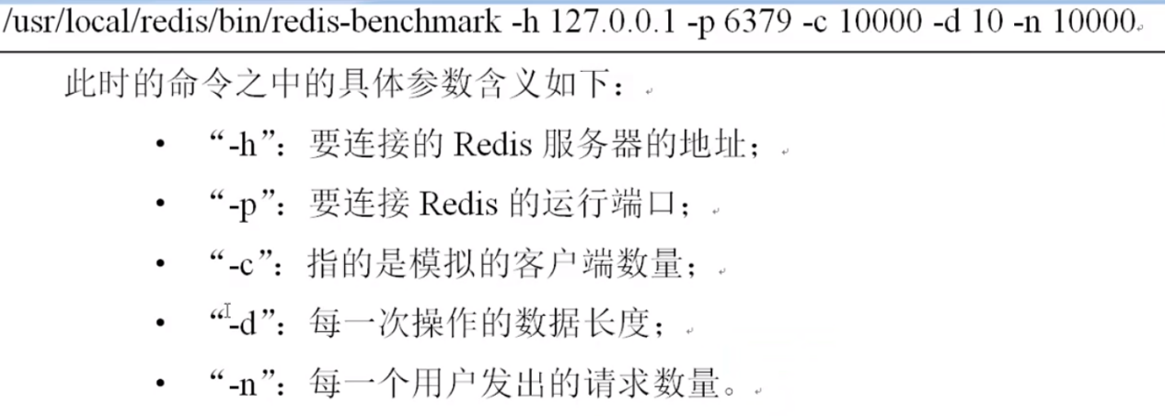

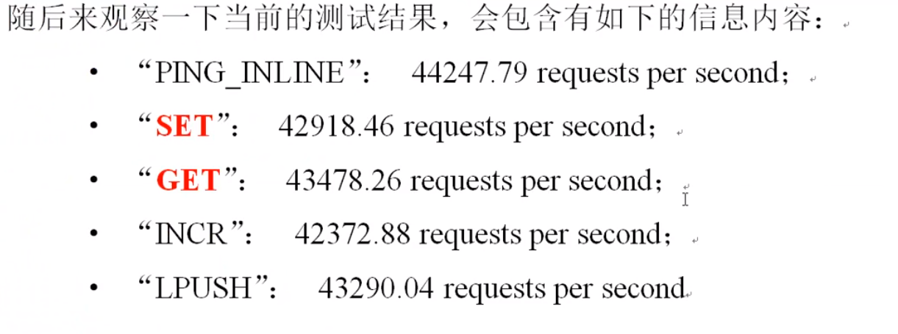

### 字符串数据操作

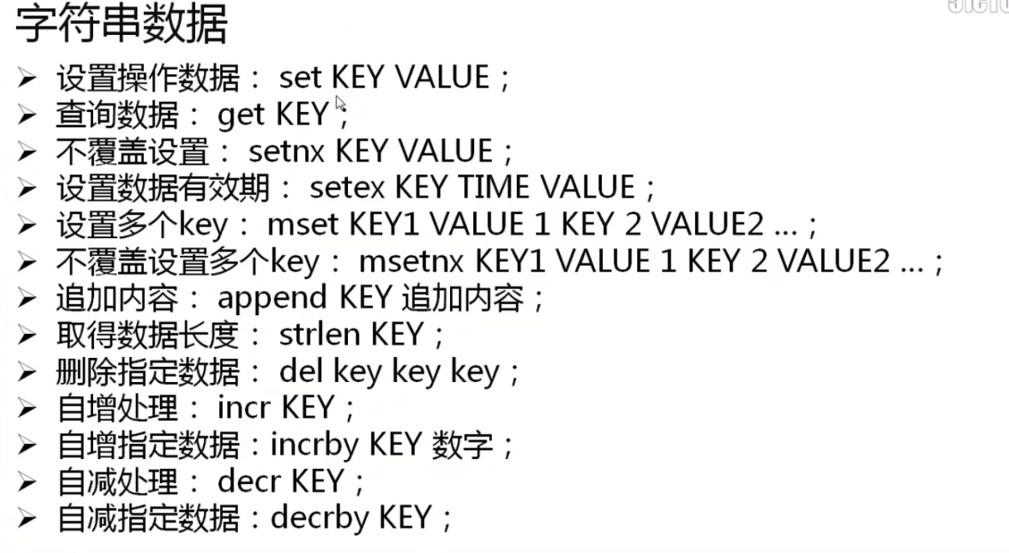

1. 查询数据的时候，如果没有取得对应的内容，则会返回”nil”
2. get取得数据的操作，没有get xxx*的操作，只有keys 能匹配“*”
3. 清空数据库：flushbd
4. 不覆盖设置内容：setnx key value

|-设置成功返回1，返回0 设置失败。

|-默认情况下，设置的key相同时会覆盖对应内容。Setnx则不会设置

1. “ttl key” 查看当前（剩余）有效时间，已经生效，返回-2；“persist key”使有效时间失效。

### hash数据操作

Hash是一种罪常见的数据类型，保存形式“key=value”,中中key,value并不是redis里面保存时候的set key vaule ,可以理解为redisKey= Hash （Value）。

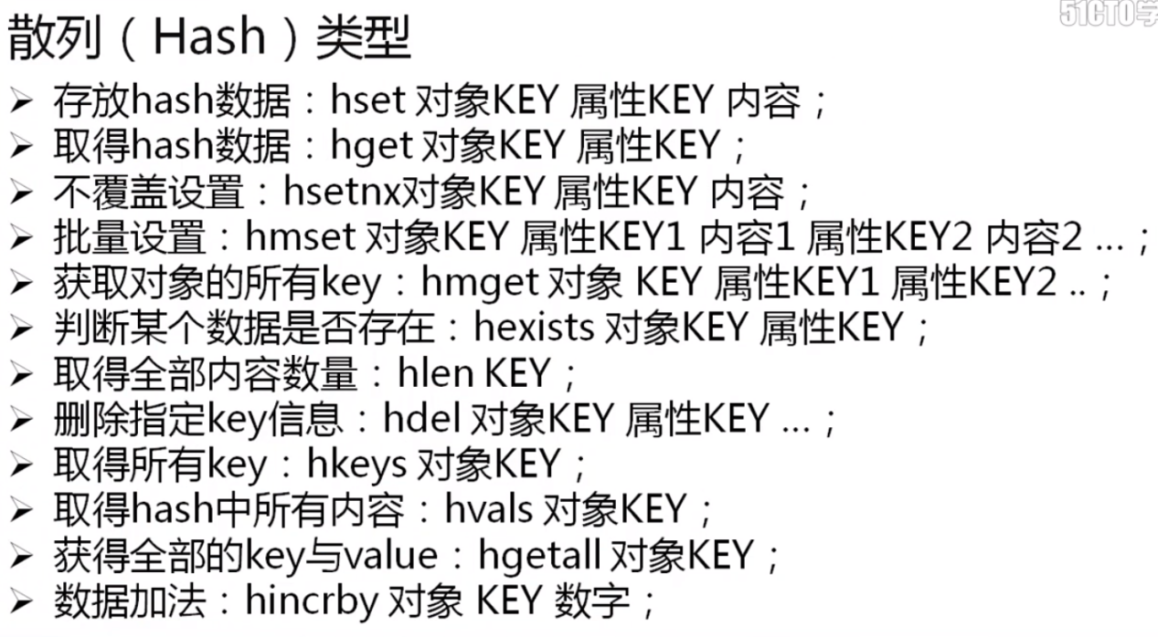

1. “keys *”取得的是所有key的名称；
2. hlen key取得成员个数
3. hkeys key取得hash中的所有key（成员）
4. Hvals取得hash中的所有value内容；
5. Hgetall 取得key value:一次返回key value key value...;

### 数字操作

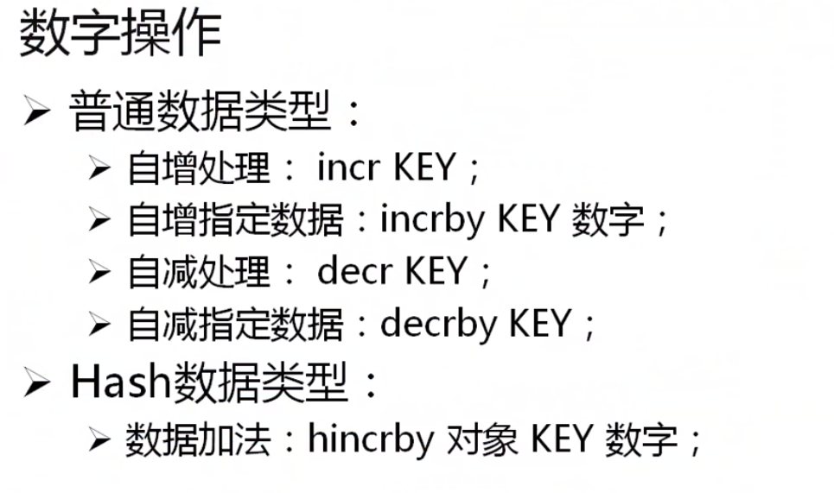

对于hash类型的自增hincrby其实就实现了基本类型的所有自增、自减操作,如1，-1,100，-100；

### List数据类型

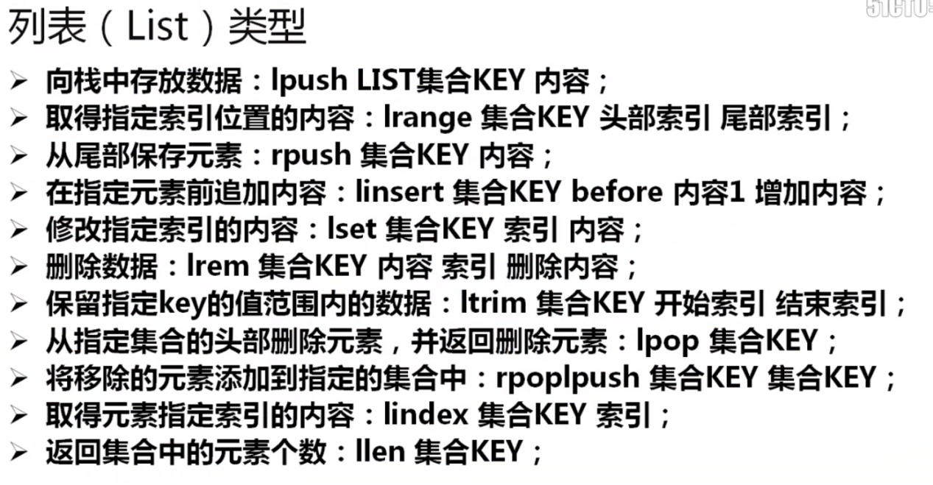

1. lpush（往）左边入栈（栈顶）
2. lrange 0 -1 输出全部内容
3. rpush（往）右边入栈（栈底）
4. lisert 的before或after操作，如果存在重复内容，则以第一个位置，在第一个前后操作。
5. 【栈顶】元素出栈：lpop key
6. 【栈底】元素入栈：rpop key
7. lrem从存于 key 的列表里移除前 count 次出现的值为 value 的元素。 这个 count 参数通过下面几种方式影响这个操作：

* count > 0: 从头往尾移除值为 value 的元素。
* count < 0: 从尾往头移除值为 value 的元素。
* count = 0: 移除所有值为 value 的元素。

比如， lrem list -2 “hello” 会从存于 list 的列表里移除最后两个出现的 “hello”。

需要注意的是，如果list里没有存在key就会被当作空list处理，所以当 key 不存在的时候，这个命令会返回 0。返回被移除的元素个数。

### set数据类型

Set也是一种常见的数据类型，其最大的特点在于基于数据的集合比对处理，比如：可实现数据的交集、并集、差集，现实中有好友推荐。

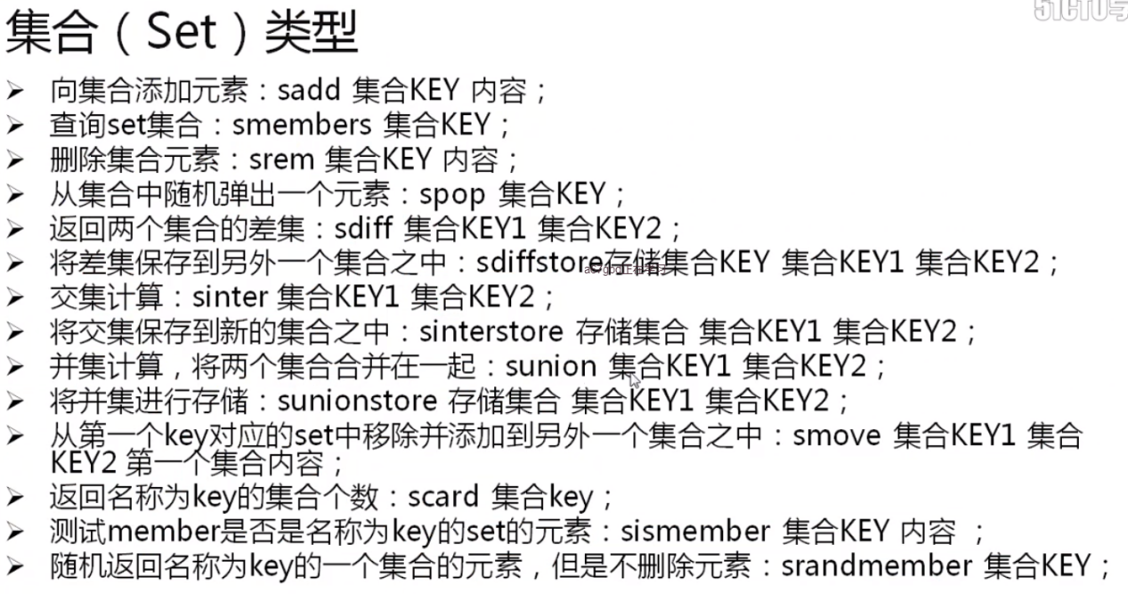

### SortedSet集合

Set集合本身最大的特征是数据比对，但是数据是无序的，但要实现有序的保存，可以使用sortedSet代替。不同的是每个元素都会关联一个double类型的分数。redis正是通过分数来为集合中的成员进行从小到大的排序。有序集合的成员是唯一的,但分数(score)却可以重复。

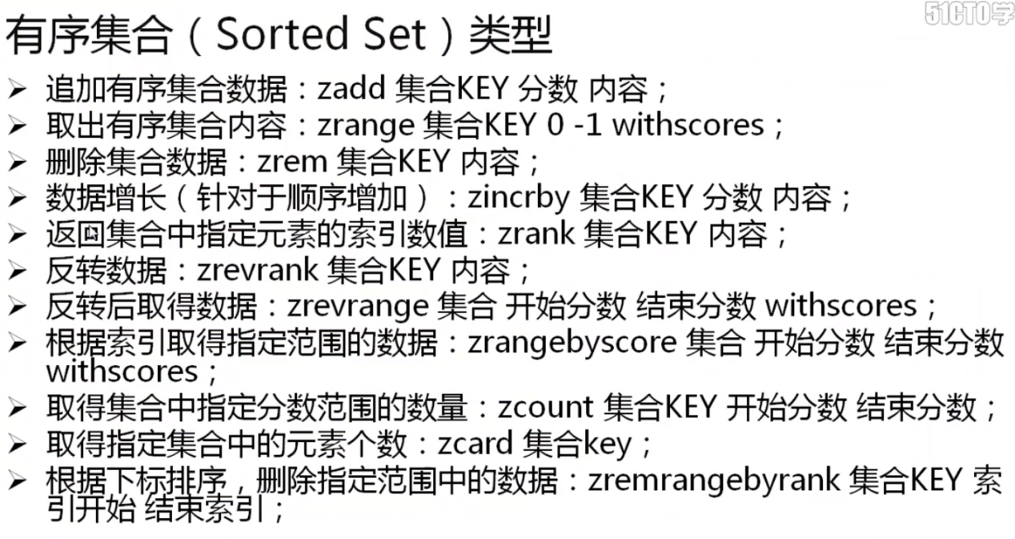

下表列出了 redis 有序集合的基本命令:

|  |  |
| --- | --- |
| **序号** | **命令及描述** |
| 1 | [ZADD key score1 member1 [score2 member2]](http://www.runoob.com/redis/sorted-sets-zadd.html)  向有序集合添加一个或多个成员，或者更新已存在成员的分数 |
| 2 | [ZCARD key](http://www.runoob.com/redis/sorted-sets-zcard.html)  获取有序集合的成员数 |
| 3 | [ZCOUNT key min max](http://www.runoob.com/redis/sorted-sets-zcount.html)  计算在有序集合中指定区间分数的成员数 |
| 4 | [ZINCRBY key increment member](http://www.runoob.com/redis/sorted-sets-zincrby.html)  有序集合中对指定成员的分数加上增量 increment |
| 5 | [ZINTERSTORE destination numkeys key [key ...]](http://www.runoob.com/redis/sorted-sets-zinterstore.html)  计算给定的一个或多个有序集的交集并将结果集存储在新的有序集合 key 中 |
| 6 | [ZLEXCOUNT key min max](http://www.runoob.com/redis/sorted-sets-zlexcount.html)  在有序集合中计算指定字典区间内成员数量 |
| 7 | [ZRANGE key start stop [WITHSCORES]](http://www.runoob.com/redis/sorted-sets-zrange.html)  通过索引区间返回有序集合成指定区间内的成员 |
| 8 | [ZRANGEBYLEX key min max [LIMIT offset count]](http://www.runoob.com/redis/sorted-sets-zrangebylex.html)  通过字典区间返回有序集合的成员 |
| 9 | [ZRANGEBYSCORE key min max [WITHSCORES] [LIMIT]](http://www.runoob.com/redis/sorted-sets-zrangebyscore.html)  通过分数返回有序集合指定区间内的成员 |
| 10 | [ZRANK key member](http://www.runoob.com/redis/sorted-sets-zrank.html)  返回有序集合中指定成员的索引 |
| 11 | [ZREM key member [member ...]](http://www.runoob.com/redis/sorted-sets-zrem.html)  移除有序集合中的一个或多个成员 |
| 12 | [ZREMRANGEBYLEX key min max](http://www.runoob.com/redis/sorted-sets-zremrangebylex.html)  移除有序集合中给定的字典区间的所有成员 |
| 13 | [ZREMRANGEBYRANK key start stop](http://www.runoob.com/redis/sorted-sets-zremrangebyrank.html)  移除有序集合中给定的排名区间的所有成员 |
| 14 | [ZREMRANGEBYSCORE key min max](http://www.runoob.com/redis/sorted-sets-zremrangebyscore.html)  移除有序集合中给定的分数区间的所有成员 |
| 15 | [ZREVRANGE key start stop [WITHSCORES]](http://www.runoob.com/redis/sorted-sets-zrevrange.html)  返回有序集中指定区间内的成员，通过索引，分数从高到底 |
| 16 | [ZREVRANGEBYSCORE key max min [WITHSCORES]](http://www.runoob.com/redis/sorted-sets-zrevrangebyscore.html)  返回有序集中指定分数区间内的成员，分数从高到低排序 |
| 17 | [ZREVRANK key member](http://www.runoob.com/redis/sorted-sets-zrevrank.html)  返回有序集合中指定成员的排名，有序集成员按分数值递减(从大到小)排序 |
| 18 | [ZSCORE key member](http://www.runoob.com/redis/sorted-sets-zscore.html)  返回有序集中，成员的分数值 |
| 19 | [ZUNIONSTORE destination numkeys key [key ...]](http://www.runoob.com/redis/sorted-sets-zunionstore.html)  计算给定的一个或多个有序集的并集，并存储在新的 key 中 |
| 20 | [ZSCAN key cursor [MATCH pattern] [COUNT count]](http://www.runoob.com/redis/sorted-sets-zscan.html)  迭代有序集合中的元素（包括元素成员和元素分值） |

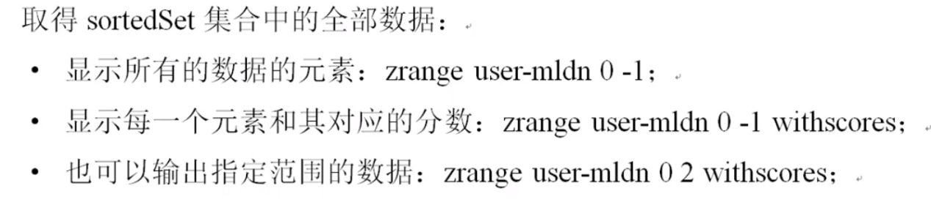



### redis数据类型总结

1. 基本类型（String,int）:基本类型的操作更加适合于短期的数据存储，字符串可以进行各种复杂的操作，可以描述出各种数据的含义。可以利用此类型实现nginx集群数据的保存、shiro的集群数据保存、SpringData数据保存（序列化）、json数据保存。
2. hash类型，描述的是一种结构化信息，可以进行内容的详细分类；
3. List(栈、队列)：可以实现消息队列功能，或者进行缓冲功能。
4. Set数据类型：最大的支持功能在于集合的运算，例如相似度检测、好友推荐等。
5. SortedSet数据类型：主要进行数据的流式分析；

以用户浏览商品为例：

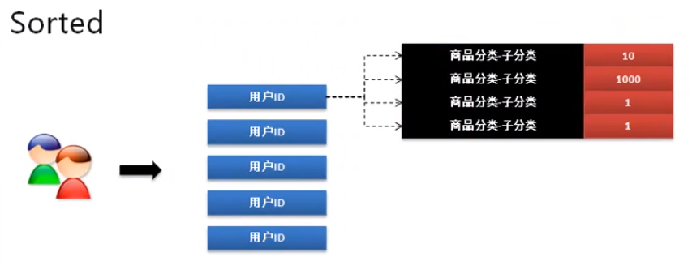

## 四、redis进阶操作

### 1、redis事务处理

Redis支持事务处理，但是存在设计缺陷，与传统的关系型数据库事务处理有些不同。

Redis中事务支持命令：



一旦开启了redis事务后，表示所有的更新操作都要追加到一个更新队列中。如果发现数据有问题，关闭事务，则数据将回滚。

观察以下操作：

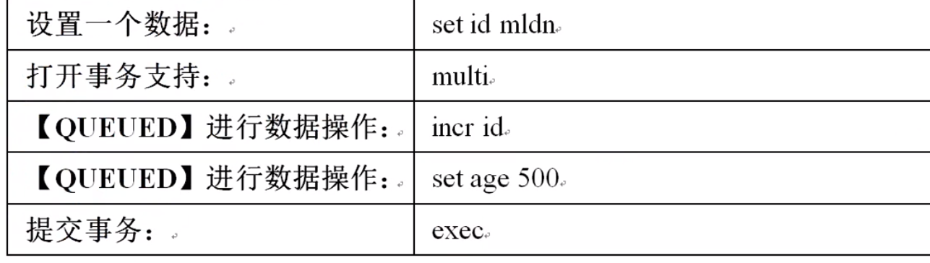

提交事务后，会报错“(error) ERR value is not an integer or out of range”，但其他正常的操作却更新成功。

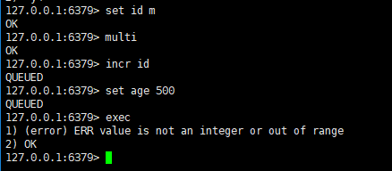

### redis乐观锁

在数据库上锁设计分为两种：

* 悲观锁：基于数据库操作实现；

...for update;

* 乐观锁：基于算法实现，在数据表上追加一列锁的处理列（比如版本号），可参考hibernate实现乐观锁笔记。

在redis里面也直接支持乐观锁操作，只是这个版本号由redis自己设置和维护。



其中watch表示开启乐观锁。





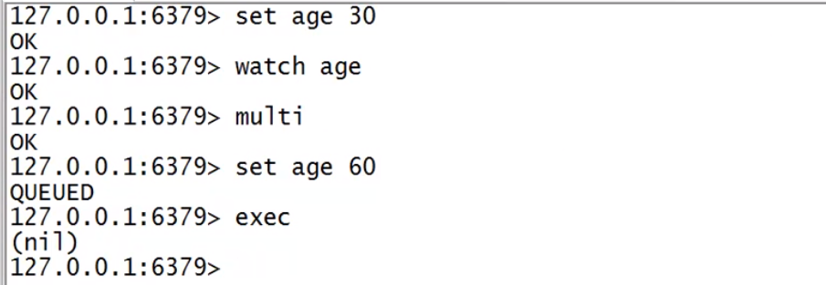

此时由于第二个session更新了原始数据，那么就表示该原始数据上的标记列发生了变化，第一个session在更新的时候返回“nil”,这就意味着本次更新失败。

### redis性能监控

使用“redis-stat”根据可以实现redis监控操作。

* redis-stat下载地址：

1. 建立三个redis运行进程，模拟方式很简单，配置不同的redis端口即可，也就是说你需要准备出不同的redis.conf配置文件。
2. 建立redis数据保存目录，要求可以同时保存三个redis的进程；



1. 将之前的redis配置文件拷贝三份（命名时尽量不要和使用中的重复）：

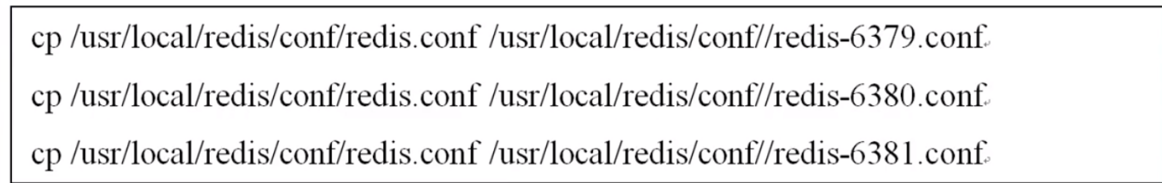

建议先只拷贝一份配置完完成后在改特殊部分。

1. 编辑每一个配置文件，修改各自的内容：

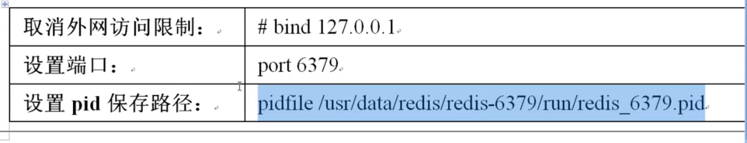

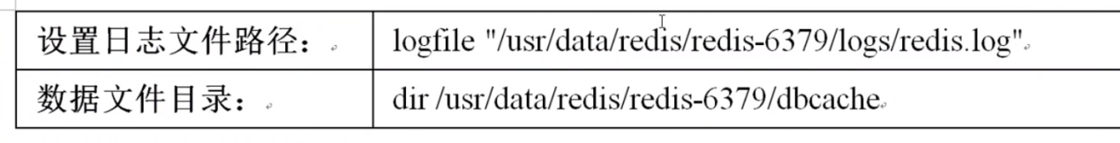

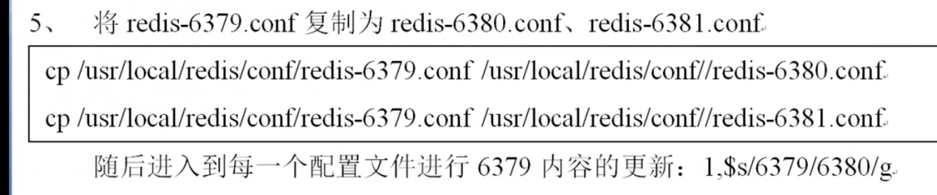

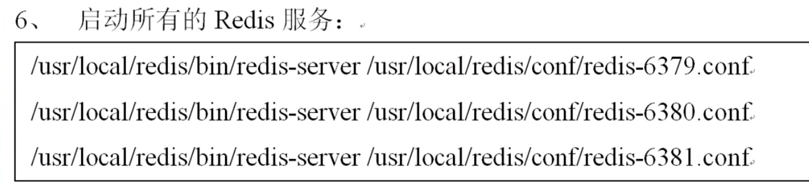

7、通过GitHub下载“redis-stat”开发包

* 要想使用redis-stat检测包，必须下载ruby相关环境：

yum -y install ruby ruby-devel rubygems rpm-build

* 下载“redis-stat”（需要配置好git）：









1. 启动redis-stat根据进行监听控制：



1. 该工具还支持web启动查看，也就是说他内部自动提供一个HttpServer：



/usr/local/redis-stat/bin/redis-stat 192.168.31.4:6379 192.168.31.4:6380 192.168.31.4:6381 -a 12345 --server=80 --daemo --verbose

/usr/local/redis/bin/redis-benchmark -h 192.168.31.4 -p 6379 -a 12345

/usr/local/redis/bin/redis-benchmark -h 192.168.31.4 -p 6380 -a 12345

/usr/local/redis/bin/redis-benchmark -h 192.168.31.4 -p 6381 -a 12345

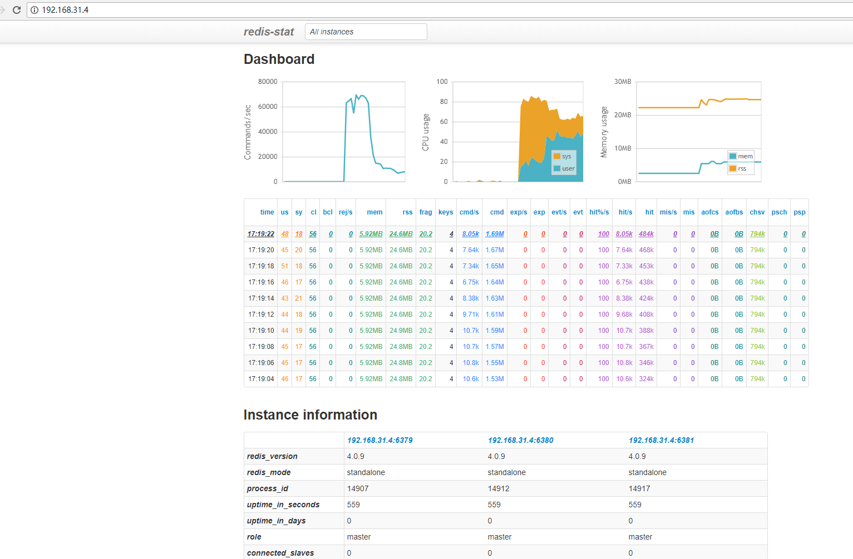

问题记录：

1:、/usr/share/rubygems/rubygems/core_ext/kernel_require.rb:55:in `require': cannot load such file -- redis (LoadError)；

解决：

Ruby的redis接口没有安装，需要安装Redis接口，输入命令 " gem install redis " 进行安装，如果提示ruby版本过低，那么升级版本。并重新安装gem install redis-stat、gem install redis

安装 Redis 接口时异常 ，系统 ruby 版本过低 ！

输入命令 " gem install redis " 出现 " ERROR:  Error installing redis redis requires Ruby version >= 2.2.2. " ,如下图：



根据错误信息可知，Redis需要Ruby版本不能小于2.2.2版本，查看系统默认当前 ruby 版本，输入命令 " ruby -v " ， 如下图：



当前系统默认的 ruby 版本为 2.0.0 ，所以需要将 ruby 版本升级到 2.2.2 或以上，

解决办法：

修改Ruby到最新版本（我使用的环境都是最新的，所以我需要将版本跟新到最新的版本，最新的版本多少呢？我也不知道，都在RVM管理工具里面，那么RVM是什么呢？请往下看！）  
我在Ruby官网上找到的，上面对RVM进行了简单的介绍：RVM是一个命令行工具，可以提供一个便捷的多版本Ruby环境的管理和切换。

1、RVM需要通过CRUL来进行下载，那么我们要先下载CUEL，CURL是什么呢，它是Linux下的文件传输工具，利用URL的规则在命令行下工作，输入命令 " yum install curl " 进行安装，如下图：



2、使用curl安装rvm ，输入命令 " curl -L get.rvm.io | bash -s stable " 进行安装，如下图：

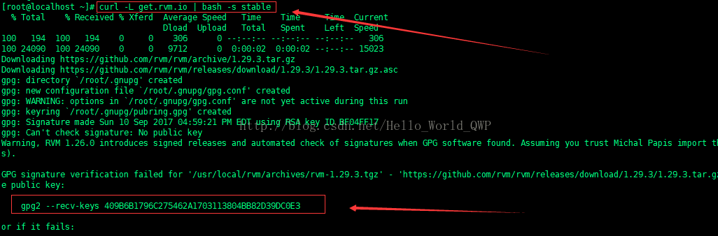

指定 recv-keys 就可以了输入命令 “ gpg2 --recv-keys 409B6B1796C275462A1703113804BB82D39DC0E3 ” 再进行安装就可以了！！！

*注（我用的方式）：  
关于RVM的安装方法，除了以上安装方法，《 ruby 中国官网 》也介绍了RVM的安装，安装方法如下：  
这里所有的命令都是在用户权限下操作的，任何命令最好都不要用 sudo，  
[root@localhost ~]# gpg --keyserver hkp://keys.gnupg.net --recv-keys 409B6B1796C275462A1703113804BB82D39DC0E3  
[root@localhost ~]# \curl -sSL https://get.rvm.io | bash -s stable  
[root@localhost ~]# source ~/.bashrc  
[root@localhost ~]# source ~/.bash_profile  
修改 RVM 的 Ruby 安装源到 Ruby China 的 Ruby 镜像服务器，这样能提高安装速度  
[root@localhost ~]# echo "ruby_url=https://cache.ruby-china.org/pub/ruby" > ~/.rvm/user/db

3、使用source让当前shell读入路径为" /usr/local/rvm/scripts/rvm "（路径可以自定义）的shell文件并依次执行文件中的所有语句，并重新执行刚修改的初始化文件，使之立即生效，而不必注销并重新登录，  
输入命令 "  source /usr/local/rvm/scripts/rvm " ，查看rvm中管理的所有ruby版本，  
输入命令 " rvm list known " 进行查询，如下图：

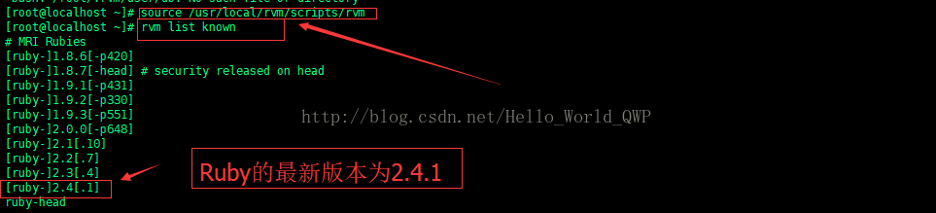

4、选择一个你喜欢的版本进行安装，但首先提醒一下，你所选择的版本不能低于 " 2.0.0 " 就可以了，输入命令 " rvm install 2.3.4 " 进行安装，如下图：

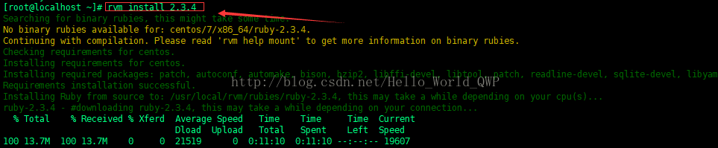

5、使用刚才安装完成的Ruby版本，输入命令 " rvm use 2.3.4 " ，如下图：



6、移除系统中默认的版本号，输入命令 " rvm remove 2.0.0 " 进行移除，如下图：



7、为了保险起见还是要检查一下（我个人习惯），输入命令 " ruby --version " ，如下图：



## 使用java操作redis数据库

### 连接redis数据库

Java中可以使用Jedis组件使用redis，可以使用maven获取该组件。

1. 要进行redis数据库的连接，千万不要开启远程访问，注释掉bind 127.0.0.1即可。

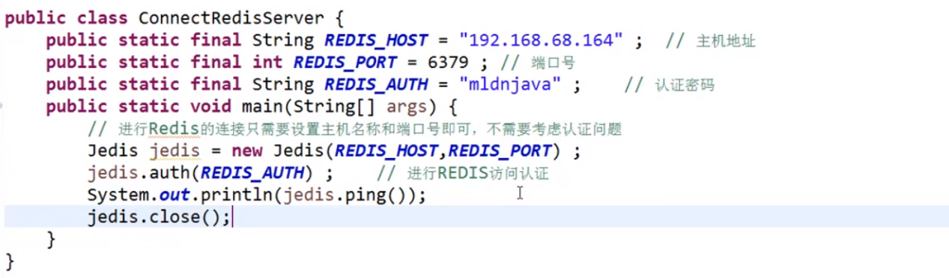

### Jedis数据操作

Jedis实现数据操作与Redis使用的命令是相同的，也就是说整体的jedis处理的时候所使用的方法就是命令名称。

1. 设置字符串数据：

jedis.set("yangmi","hello") ;

jedis.get("yangmi");

1. 设置失效时间

jedis.setex("yangmi",3,"7369")

1. 操作hash数据

jedis.hset("person", "username", "杨幂") ;

jedis.hset("person", "password", "12345") ;

jedis.hget("person", "username") ;

jedis.hget("person", "password") ;

1. 操作List数据

jedis.lpush("user-admin", "database","cas","openssh","codis","tidb") ;

jedis.rpush("user-admin", "hello","world") ;

System.out.println(jedis.lpop("user-admin"));

System.out.println(jedis.lpop("user-admin"));

System.out.println(jedis.lpop("user-admin"));

System.out.println(jedis.lpop("user-admin"));

System.out.println(jedis.lpop("user-admin"));

System.out.println(jedis.lpop("user-admin"));

System.out.println(jedis.lpop("user-admin"));

//取出整个list

List<String> all = jedis.lrange("user-admin", 0, -1) ;

System.out.println(all);

1. 操作Set数据

jedis.auth(REDIS_AUTH); // 进行REDIS访问认证

jedis.sadd("user-admin", "a", "b", "c", "d", "e");

jedis.sadd("user-mldn", "a", "c", "e", "x", "y", "z");

Set<String> all = jedis.sinter("user-admin","user-mldn") ;

System.out.println(all);

1. 操作SortedSet集合

Map<String,Double> map = new HashMap<String,Double>() ;

map.put("pid-1-1", 2.0) ;

map.put("pid-1-2", 1.0) ;

map.put("pid-2-1", 5.0) ;

jedis.zadd("user-mldn", map) ;

Set<String> zrangeByScore = jedis.zrangeByScore("user-mldn", 1.0, 5.0) ;

System.out.println(zrangeByScore);

Set<Tuple> all = jedis.zrangeByScoreWithScores("user-mldn", 1.0, 5.0);

Iterator<Tuple> iter = all.iterator();

while (iter.hasNext()) {

Tuple tuple = iter.next();

System.out.println("元素名称：" + tuple.getElement() + "、分数：" + tuple.getScore());

}

### Jedis连接池

每一次使用到redis都不停的打开和关闭连接，这显然是接受不了的，一定要使用数据库连接池的模式来进行处理，幸运的是jedis开发包提供有数据库连接池的操作支持。

范例：实现数据库连接池

public static final String REDIS_HOST = "192.168.68.164" ; // 主机地址

public static final int REDIS_PORT = 6379 ; // 端口号

public static final int TIMEOUT = 2000 ; // 连接超时时间

public static final String REDIS_AUTH = "mldnjava" ; // 认证密码

public static final int MAX_TOTAL = 1000 ; // 设置最大连接数

public static final int MAX_IDLE = 200 ; // 设置最小维持连接数

public static final int MAX_WAIT_MILLIS = 1000 ; // 设置最大等待时间

public static final boolean TEST_ON_BORROW = true ; // 是否进行可用测试

public static void main(String[] args) {

// 首先如果要想使用Jedis连接池，则必须有一个类可以保存所有连接池相关属性的配置项

JedisPoolConfig poolConfig = new JedisPoolConfig() ;

poolConfig.setMaxTotal(MAX_TOTAL); // 设置最大连接数

poolConfig.setMaxIdle(MAX_IDLE); // 设置空闲的连接数

poolConfig.setMaxWaitMillis(MAX_WAIT_MILLIS);// 最大等待时间

poolConfig.setTestOnBorrow(TEST_ON_BORROW); // 是否要进行连接测试，以保证返回的连接为可用连接

JedisPool pool = new JedisPool(poolConfig,REDIS_HOST,REDIS_PORT,TIMEOUT,REDIS_AUTH) ;

Jedis jedis = pool.getResource() ; // 通过连接池获取连接对象

jedis.set("gg", "game over!") ;

jedis.close();

pool.close(); // 关闭连接池

}

### redis主从配置

### 主从模式概述

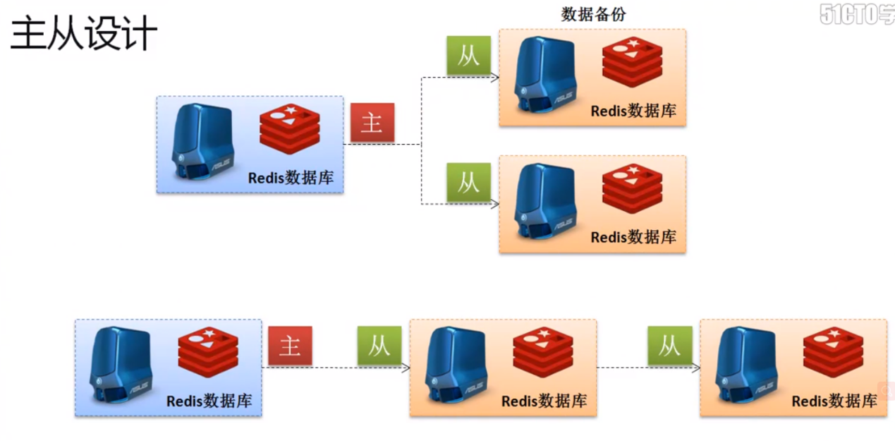

在线备份：当数据做出任何操作的时候都进行及时的备份。

### 主从模式实现

如果想要实现主从模式配置，首先要准备出三台redis服务器，本次为了模拟方便，在一台服务器上配置出三个redis实例，分别对应的端口为：6379、6380、6381。其中6379端口运行的为主服务，其余两个为从服务。

1. 如果想做出主从的模式匹配，主服务器不不需要做出任何变化，即主服务器根本不关心是否有从服务器。
2. 所欲的从服务器配置文件（redis-6380.conf、redis-6381.conf），必须要求明确的设置出他对应的主服务器。

* 编辑redis-6380.conf配置文件：



* 随后redis-6381.conf采用与之一样的方式完成处理。

1. 启动所有的redis服务：
2. 登录6379端口redis服务(主)，查看所有的副本信息。



也可以在登录成功后执行查询命令。

1. 操作主节点的数据，set yangmi ym

* 随后登录6380、6381从服务查看。
* 不能再从服务器设置数据，何曾见过奴隶控制主人。

总结：

1. 主从模式的设计最大的好处是：可以自动对数据做备份；
2. 主从设计的缺点在于：只能做备份，在出现灾难性故障后，无法快速恢复（直接使用从服务）。

## redis集群架构概述

### 单实例redis问题分析

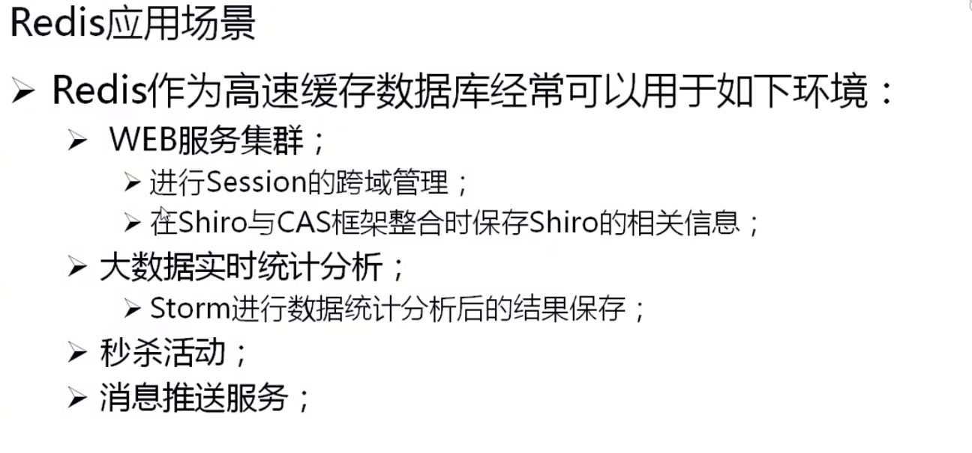

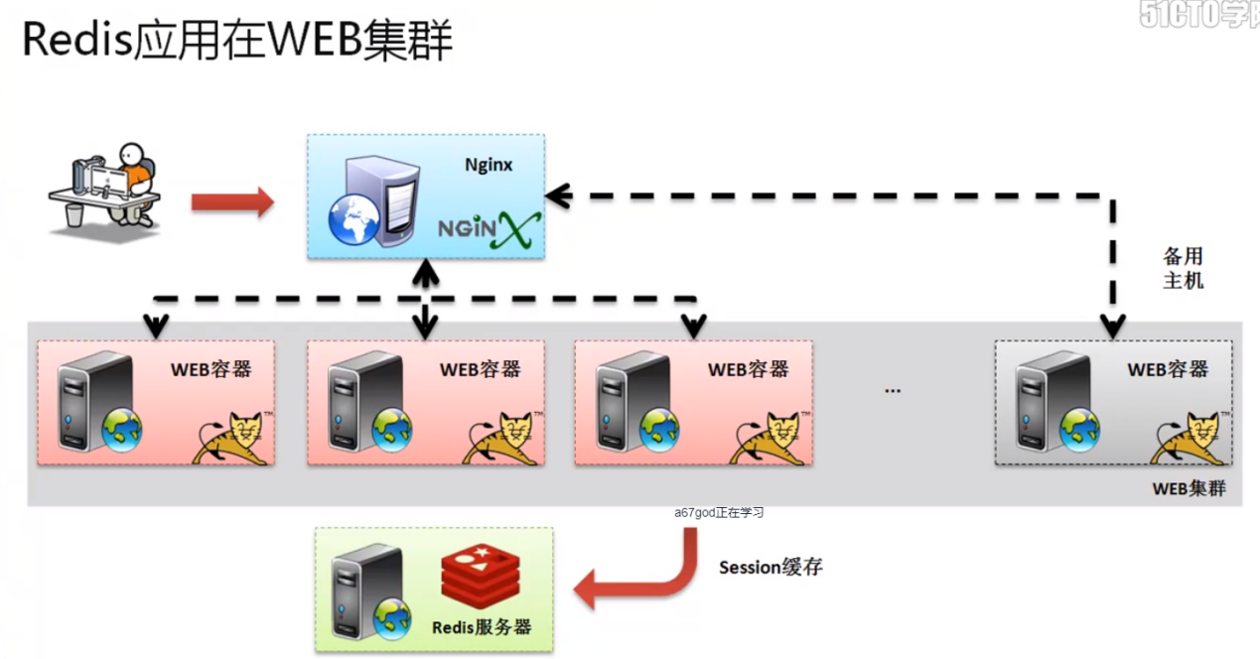

也在集群Session中也实现了共享。

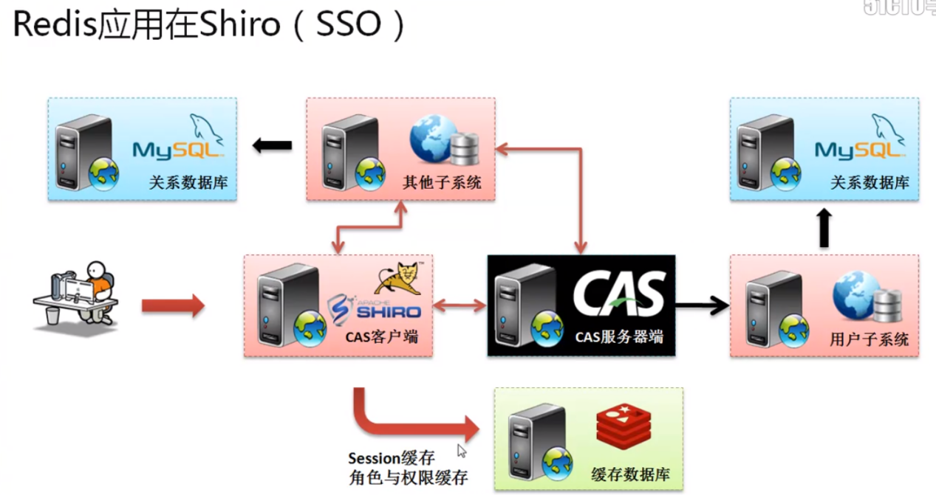

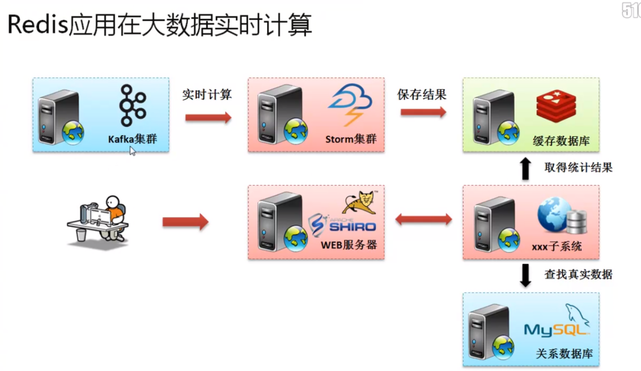

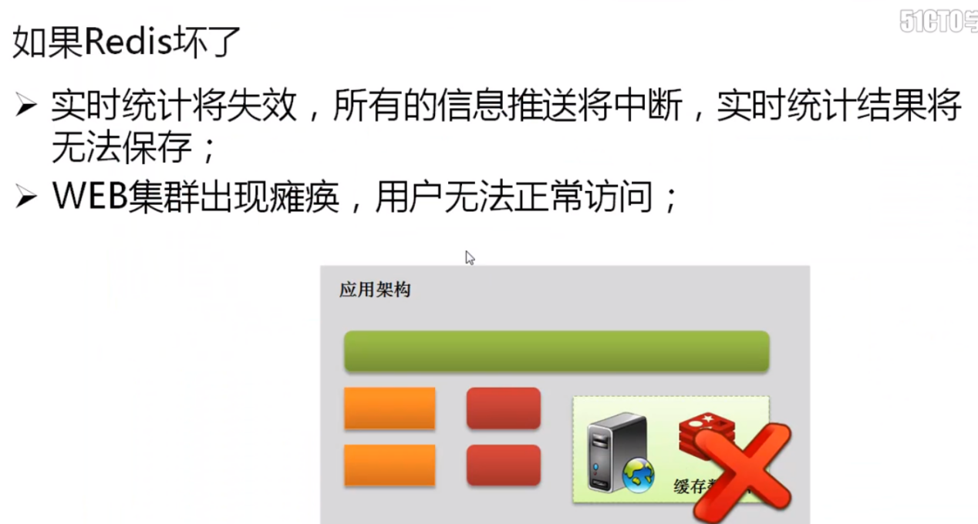

单实例的redis开发操作是不能够被简单应用的，尤其是在一些高可用的环境下，

### Redis集群设计方案

集群的核心意义只有一个：保证一个节点出现问题，其他的节点可以继续供服务使用。对于主从配置有两种分类：一主二从、层级关系，从实际开发来讲一主二从是一种比较常用的手段，一主二从配置的核心意义在于，一个master节点，而后配置两个slave节点，而且这两个slave节点的数据和master的数据同步，master出现问题后，slave也可以保证数据的存在。但salve不能直接提供服务。

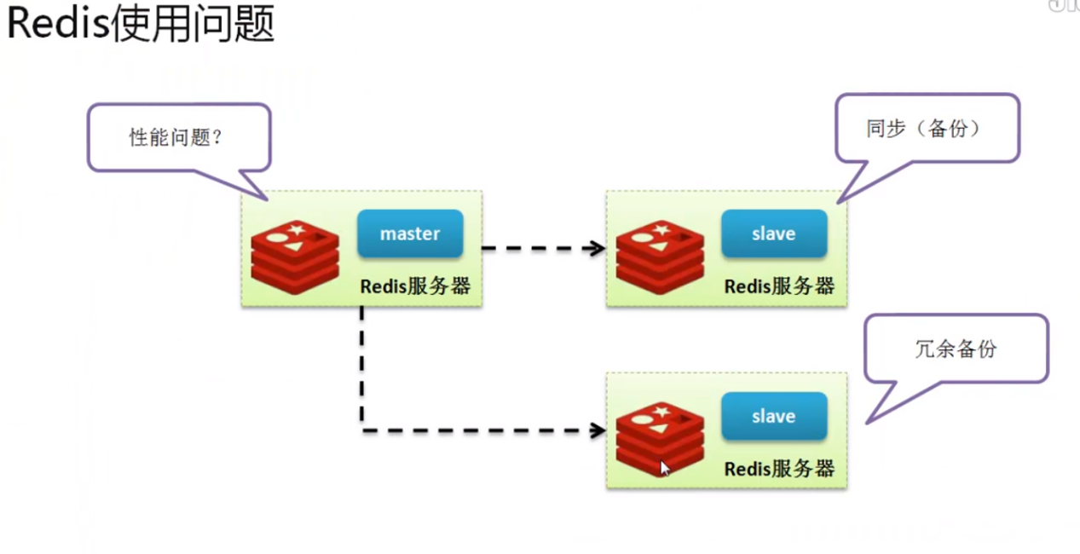

Redis主从配置是集群额基础，只是主从是无法实现高可用配置。

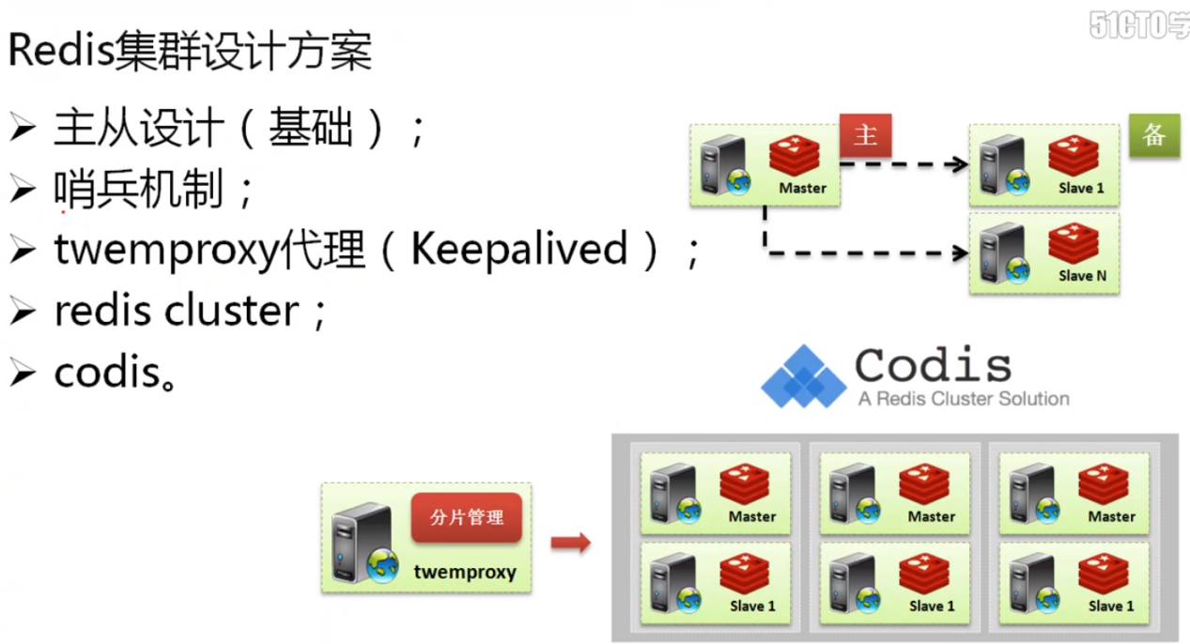

对于redis集群而言，首先在主从基础上发展出了一个哨兵的处理机制，所谓哨兵机制，指的是三台主机中的master节点出现问题之后，会在两个slave节点中重选推举出一个master节点，这样就能保证原始的master出现问题后，redis数据库依然存在有主从的配置。哨兵机制也只是针对于单主机的一种配置形式，很明显我们不可能只使用一台主机来实现redis配置。

而推特网站发布了一个代理机制，可以有效的实现数据的分片存储，即根据不同算法，实现不同主机的分片存储，以保证负载均衡，同时可以结合keepalived组件实现twemproxy的高可用。

Redis也在后来的版本发展中，也推出了一个自己的redis-cluster集群配置，利用这样的配置，可以不用再自己来通过配置文件实现主从关系的实现，而直接通过命令来完成。但是它有一个问题，所有的主机不能动态扩充。

**但是如果从一个可扩展的角度来讲，codis是整个redis集群实现最好的一套方案，因为它的可扩展性非常的强悍。**

## 哨兵机制

### 哨兵机制简介

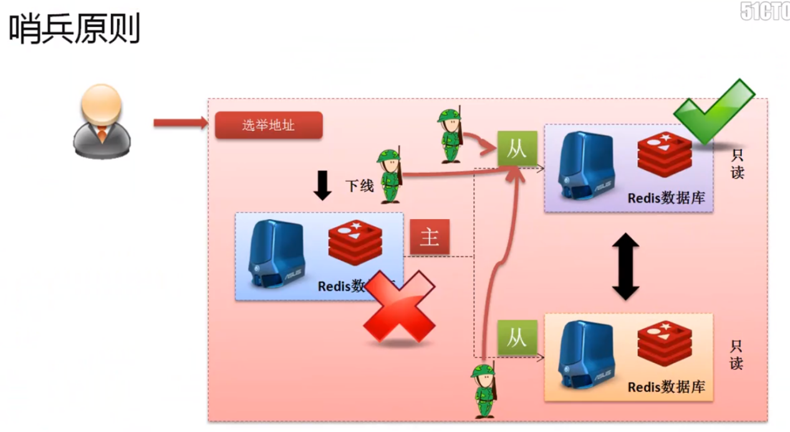

如果要实现哨兵机制，一定需要具备以下几个特点：

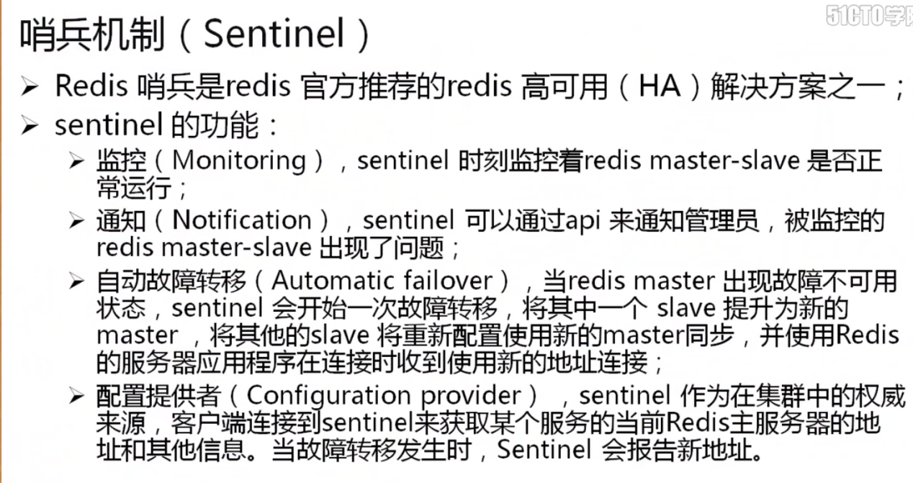

### 哨兵机制实现

1. 本次模拟哨兵机制，为了方便，只在一台主机上进行，配置好三个redis实例，运行在不同的端口上，即一台主机运行三个哨兵，并且该哨兵运行端口不同，但是这三个哨兵都要去监控同一个master地址。
2. 通过redis源代码，拷贝出哨兵的运行程序：



1. 所有的哨兵如果要想运行一定要准备出一个配置文件：sentinel.conf;

* 对于此配置文件，已经给出了一个参考模板（不是全部复制）：



1. 建立sentinel-26379.conf配置文件：

先建立一个哨兵配置文件目录：



创建sentinel-26379.conf，添加以下配置：

|  |  |
| --- | --- |
| 配置哨兵监听端口 | port 26379(redis实例端口) |
| 配置哨兵的工作目录 | dir /usr/data/redis/sentinel-26379 |
| 设置监听的master | sentinel monitor mymaster 192.168.31.4 6379 2 |
| mymaster只是代表一个名称，如果一个哨兵监控多个master，则这个名称一定要有所不同，而后“2”表示如果有2个哨兵认为master出现了问题，则master应该下线，哨兵们选举出新的master。 |
| 设置master认证信息 | sentinel auth-pass mymaster 12345 |
| 设置master不活跃时间 | sentinel down-after-milliseconds mymaster 30000 |
| 选举新的master失败时间 | sentinel failover-timeout mymaster 180000 |
| 只有一个master同步 | sentinel parallel-syncs mymaster 1 |
| 撤销redis保护模式 | protected-mode no |

随后按照这样的配置分别建立sentinel-26380、sentine-26381两个配置文件。



强烈建议将此时的配置备份,因为在运行过程中哨兵机制会修改配置文件。



1. 依次启动三个哨兵进程。

/usr/local/redis/bin/redis-sentinel /usr/local/redis/conf/sentinel-26379.conf

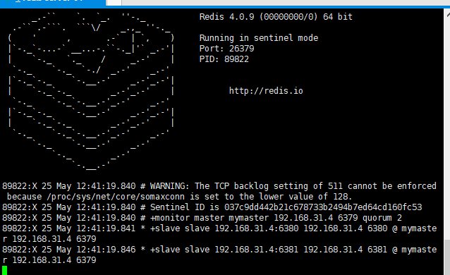

登录6379端口查看：

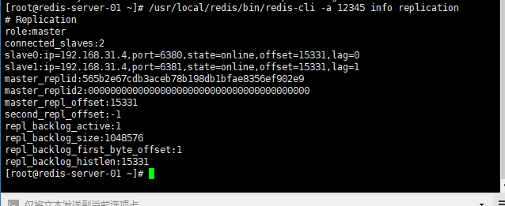

通过哨兵信息输出可以发现如下特点：

* “+slave”当一个哨兵启动之后，如果已经确定可以连接到了master节点，则自动追加slave节点；
* “+sentinel”：每当启动一个新的哨兵进程后悔自动进行哨兵增加的信息提示。

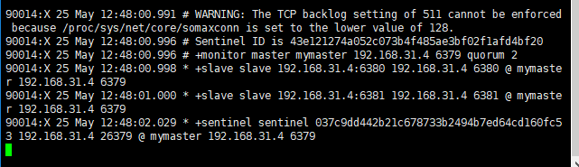

1. 当kill掉当前监控的主机，随后会发现有如下提示信息：

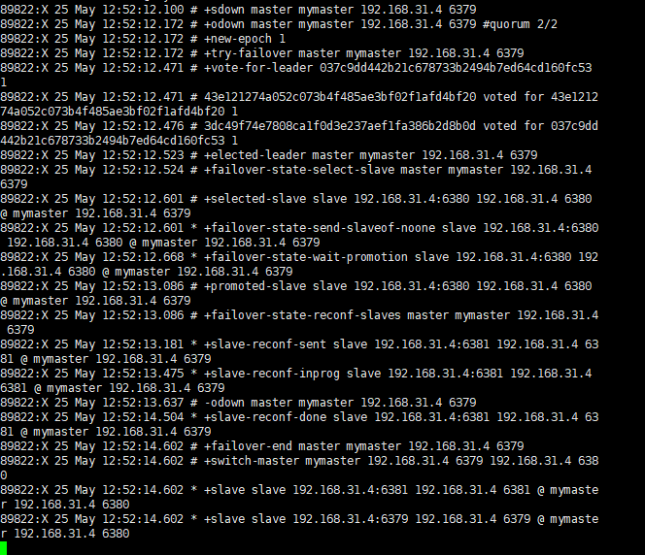

* “+sdown master mymaster 192.168.31.4 6379”：当前主机已经下线。
* “+vote-for-leader”：进行重新的投票选举。
* “+slave-reconf-done slave 192.168.31.4:6381”：从主机会自动修改redis.conf配置文件。
* “+switch-master mymaster 192.168.31.4 6379 192.168.31.4 6380”：6380为新的主机。

1. 如果此时6379进程又重新启动成功了；那么这个时候可以考虑做一个从的设置，一定要求设置好redis-6379.conf配置文件中的masterauth属性，如果不进行此项配置，则无法连接到master主机。

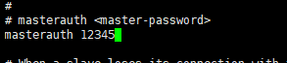

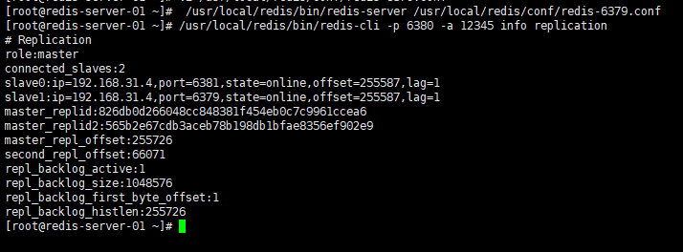

* 同时也可以发现所有的哨兵文件对应内容已经发生了改变。证明在整个哨兵的运行机制里面，所有的配置文件都有可能出现更改。

总结：

哨兵机制运行过程中，会对配置文件进行修改，对于维护来说很不方便。

### Jedis哨兵处理

如果要进行哨兵的处理操作，一定要求哨兵取得可用的master地址。

1. 使用Jedis实现数据操作。

*// 定义哨兵的Master配置名称***private final static** String ***MASTER_NAME*** = **"mymaster"**;  
**private final static** String ***REDIS_AUTH*** = **"12345"**;  
*//最大连接数***private final static int *MAX_TOAL*** = 1000;  
*//空闲连接数***private final static int *MAX_IDLE*** = 200;  
*//超时时间***private final static int *TIMEOUT*** = 3000;  
  
**public static void** main(String[] args) **throws** Exception {  
 *// 如果要通过哨兵机制进行Redis访问，那么必须要明确的设置出所有可以使用的哨兵的地址与端口  
 // 设置所有的哨兵的处理地址信息* Set<String> sentinels = **new** HashSet<>();  
 sentinels.add(**"192.168.31.4:26379"**);  
 sentinels.add(**"192.168.31.4:26380"**);  
 sentinels.add(**"192.168.31.4:26381"**);  
 JedisPoolConfig poolConfig = **new** JedisPoolConfig();  
 poolConfig.setMaxTotal(***MAX_TOAL***);  
 poolConfig.setMaxIdle(***MAX_IDLE***);  
 poolConfig.setMaxWaitMillis(***TIMEOUT***);  
  
 *// 此时所有的连接应该通过哨兵机制取得，所以这个时候应该使用JedisSentinelPool对象* JedisSentinelPool pool = **new** JedisSentinelPool(***MASTER_NAME***,sentinels,poolConfig);  
 Jedis jedis = pool.getResource();  
 jedis.auth(***REDIS_AUTH***);  
 System.***out***.println(jedis.ping());  
 jedis.set(**"yangmi"**,**"我爱你！"**);  
 jedis.close();  
 pool.close();  
}

## twemproxy分片处理

### twemproxy代理与分片

Twemproxy是一个专门为了这种nosql数据库设计的一款代理软件，其最大特征是可以实现数据的分片处理。所谓分片指的是根据一定的算法将要保存的数据保存到不同节点之中。

有了分片之后数据的保存节点可能就有无限多个，但是理论上，要进行集群的搭建，要求三台节点起步，能分片的节点都是master，而每一个master节点都有可能有一堆的slave节点。分片关注的是master节点，跟slave节点没有关系。此时用户不再直接访问master地址，而是由twemproxy代理，其根据hash算法，决定访问哪个master地址。

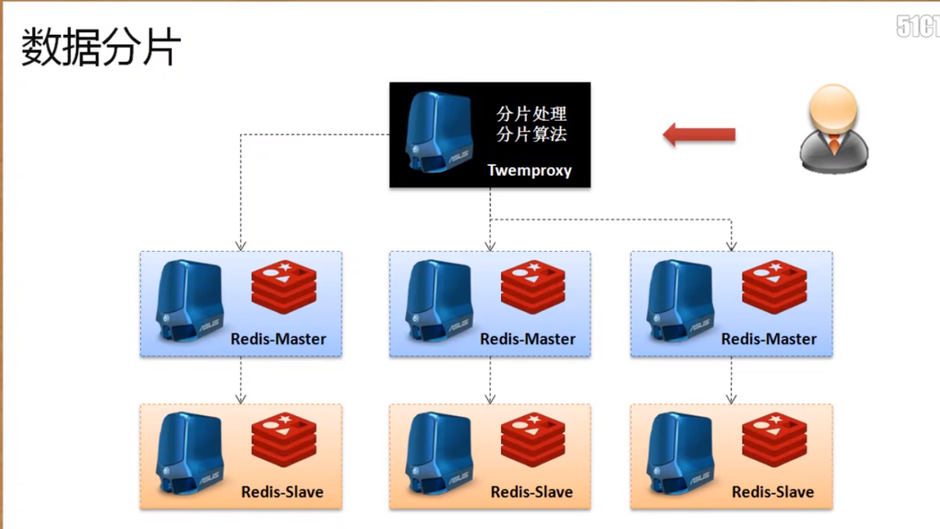

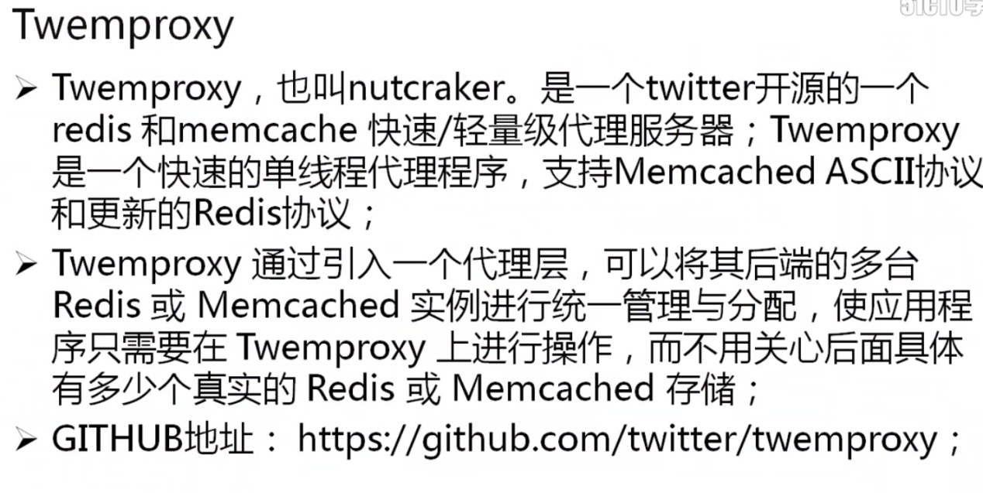

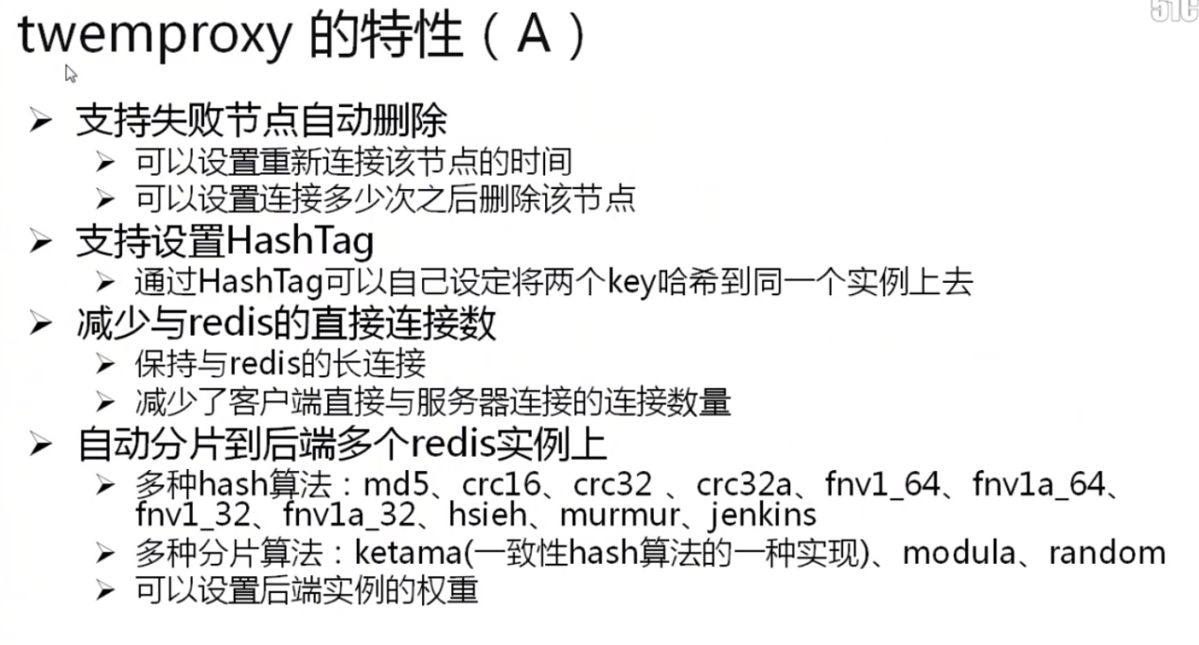

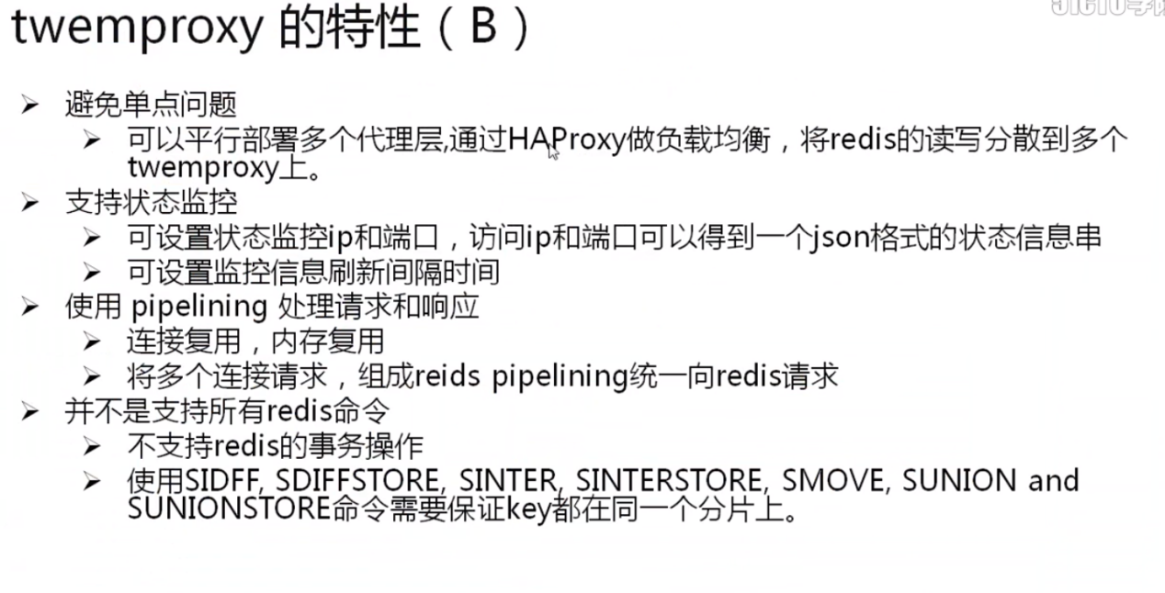

最主要的功能：用户不再直接操作真正的redis，而且支持高性能的数据访问，支持分片处理，可以操作redis集群。

### 配置redis集群主机

本次是用的redis服务列表：

|  |  |  |  |
| --- | --- | --- | --- |
| No | 主机名称 | ip | 描述 |
| 1 | tw-redis-server-a | 192.168.31.8 | Redis(master)数据服务：6379  Redis(slave)数据服务：6380  Redis(slave)数据服务：6381 |
| 2 | tw-redis-server-b | 192.168.31.9 | Redis(master)数据服务：6379  Redis(slave)数据服务：6380  Redis(slave)数据服务：6381 |
| 3 | tw-redis-server-c | 192.168.31.10 | Redis(master)数据服务：6379  Redis(slave)数据服务：6380  Redis(slave)数据服务：6381 |

1. 【tw-redis-server-*】考虑到主机的通用性，建议所有的主机修改主机名称及host文件：

* 修改hostname:vi /etc/hostname;
* 修改hosts:vi /ect/hosts,做好IP地址与主机名称的映射;

1. 【tw-redis-server-*】本次主机通过之前配置得来，里面已经实现了基本的配置环境，但是依然需要用户配置主从关系。

* 修改6380、6381端口配置：vi /usr/local/redis/conf/redis-6380.conf、redis-6381.conf

slaveof 192.168.31.8 6379 （注意修改IP）

masterauth12345

1. 【tw-redis-server-*】启动所有的redis数据库实例

/usr/local/redis/bin/redis-server /usr/local/redis/conf/redis-6379.conf

/usr/local/redis/bin/redis-server /usr/local/redis/conf/redis-6380.conf

/usr/local/redis/bin/redis-server /usr/local/redis/conf/redis-6381.conf

此时就相当于有了9台redis数据库，其中有三台为master节点，6台slave节点。

1. 【tw-redis-server-*】查看从节点状态

/usr/local/redis/bin/redis-cli -h 192.168.31.8 -p 6379 -a 12345 info replication

### 编译与配置twemproxy

1. 【tw-proxy-server-a】下载twemproxy源代码开发包，上传到Linux系统之中，将其解压缩到源代码路径下“/usr/local/src”：

unzip twemproxy-master.zip -d /usr/local/src/

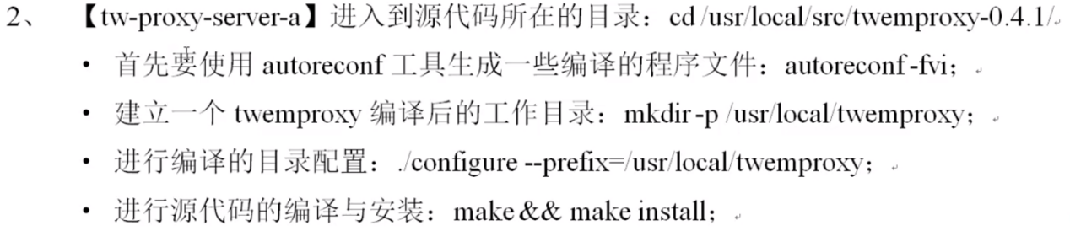

3、 【tw-proxy-server-a】配置一个twemproxy的配置文件，考虑到与其他机制的整合，名称一定要设置成“**redis_master**.conf”:

* 首先建立一个保存配置文件的目录：mkdir /usr/local/twemproxy/conf;
* 拷贝文件：cp /usr/local/twemproxy-0.4.1/conf/nutcracker.yml /usr/local/twemproxy/conf/redis_master.conf.

1. 【tw-proxy-server-a】编辑redis_master.conf文件：

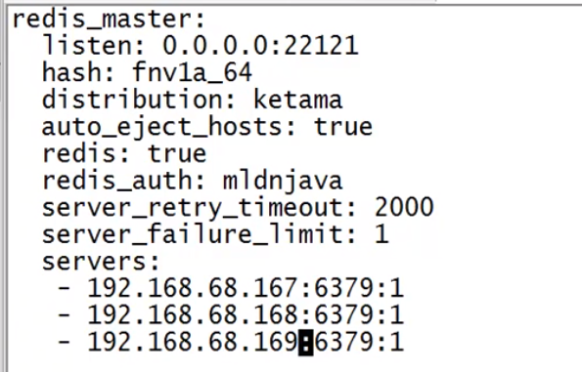

redis_master:

listen: 0.0.0.0:22121

hash: fnv1a_64

distribution: ketama

auto_eject_hosts: true

redis: true

redis_auth: 12345

server_retry_timeout: 2000

server_failure_limit: 1

servers:

- 192.168.31.8:6379:1

- 192.168.31.9:6379:1

- 192.168.31.10:6379:1

只配置以上内容，不需要的删除。其中redis_master名称与redis_master.conf配置文件名称是一样的。，而且是必须一样。同时配置了redis访问密码以及twemproxy所有可能代理到的redis服务器中的master节点。0.0.0.0表示匹配IP.

1. 【tw-proxy-server-a】twemproxy本身自带有一个配置文件的检测工具：



这个工具是个坑(找不到nutcraker文件)，不用管它，配置没问题就可以了。

1. 【tw-proxy-server-a】启动twemproxy服务：

* 首先为了启动方便，一定要设置一些数据的保存目录：



* 启动服务



/usr/local/twemproxy/sbin/nutcracker -c /usr/local/twemproxy/conf/redis_master.conf -p /usr/local/twemproxy/pid/redis_master.pid -o /usr/local/twemproxy/logs/redis_master.log -d

1. 【tw-proxy-server-a】这个时候一旦twemproxy启动之后表示该进程是一个redis的代理进程，所有的服务可以通过twemproxy访问，而它的地址是：IP:22121，随便找个redis客户端连接即可：



此时代理，会根据hash算法，保存到匹配到的redis主机。

设置数据后，登录到各自redis客户端查看是否有数据。会发现数据被保存到了不同的redis数据库中，这样就实现了简单的redis分片处理。

可以参考一下配置：

twemproxy,也叫nutcraker。是一个twtter开源的一个redis和memcache代理服务器。 redis作为一个高效的缓存服务器，非常具有应用价值。但是当使用比较多的时候，就希望可以通过某种方式 统一进行管理。避免每个应用每个客户端管理连接的松散性。同时在一定程度上变得可以控制。 搜索了不少的开源代理项目，知乎实现的python分片客户端。node的代理中间层，还有各种restfull的开源代理。

安装

**[plain]** [view plain](https://blog.csdn.net/a657941877/article/details/17173151" \o "view plain) [copy](https://blog.csdn.net/a657941877/article/details/17173151" \o "copy)

1. git clone https://github.com/twitter/twemproxy.git
2. cd twemproxy/
3. CFLAGS="-ggdb3 -O0" autoreconf -fvi && ./configure --prefix=/usr/local/twemproxy  --enable-debug=log

编译的时候报错

**[plain]** [view plain](https://blog.csdn.net/a657941877/article/details/17173151" \o "view plain) [copy](https://blog.csdn.net/a657941877/article/details/17173151" \o "copy)

1. autoreconf: Entering directory `.'
2. autoreconf: configure.ac: not using Gettext
3. autoreconf: running: aclocal --force -I m4
4. configure.ac:8: error: Autoconf version 2.64 or higher is required
5. configure.ac:8: the top level
6. autom4te: /usr/bin/m4 failed with exit status: 63
7. aclocal: autom4te failed with exit status: 63
8. autoreconf: aclocal failed with exit status: 63

原因是autoconf版本过低 [升级过程点这里](http://blog.csdn.net/a657941877/article/details/17173193" \t "https://blog.csdn.net/a657941877/article/details/_blank)

升级之后再次编译安装成功

**[plain]** [view plain](https://blog.csdn.net/a657941877/article/details/17173151" \o "view plain) [copy](https://blog.csdn.net/a657941877/article/details/17173151" \o "copy)

1. # /usr/local/twemproxy/sbin/nutcracker -t
2. nutcracker: configuration file 'conf/nutcracker.yml' syntax is ok

**[plain]** [view plain](https://blog.csdn.net/a657941877/article/details/17173151" \o "view plain) [copy](https://blog.csdn.net/a657941877/article/details/17173151" \o "copy)

1. cp conf/nutcracker.yml /usr/local/twemproxy/

启动命令

调试启动

**[plain]** [view plain](https://blog.csdn.net/a657941877/article/details/17173151" \o "view plain) [copy](https://blog.csdn.net/a657941877/article/details/17173151" \o "copy)

1. /usr/local/twemproxy/sbin/nutcracker -c /usr/local/twemproxy/nutcracker.yml

以守护进程启动

**[plain]** [view plain](https://blog.csdn.net/a657941877/article/details/17173151" \o "view plain) [copy](https://blog.csdn.net/a657941877/article/details/17173151" \o "copy)

1. /usr/local/twemproxy/sbin/nutcracker -d -c /usr/local/twemproxy/nutcracker.yml

## twemproxy整合sentinel

### twemproxy与sentinel整合说明

Twemproxy如果要与Redis集成使用的是redis的Master节点，因为只有master节点才有写功能。而slave节点只具备有只读数据的功能，现在的思考点暂时不放在twemproxy上，而现在的问题集中在后端的所有redis节点中，因为redis存在有主从关系，那么一旦某个redis的节点被干掉了，则一定要重新选举出一个master节点，这个时候会出现个问题，twemproxy所配置的文件是单独存在的，

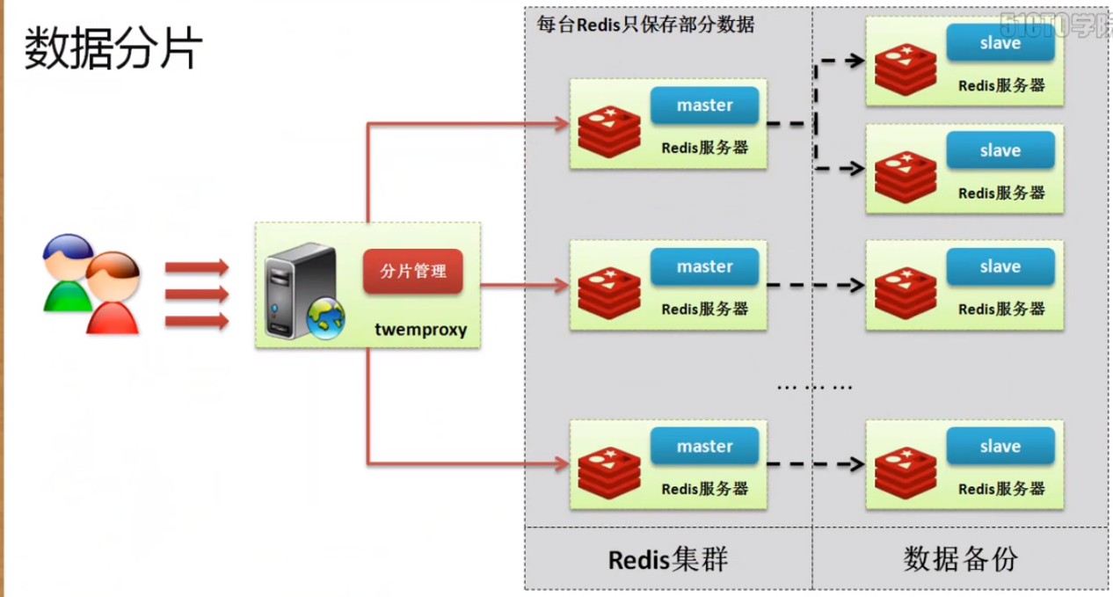

如果某一台master出现了问题，为了保证其节点可以继续使用，那么一定要出现个选举机制，也就是说在整个处理流程里面，需要追加哨兵机制。

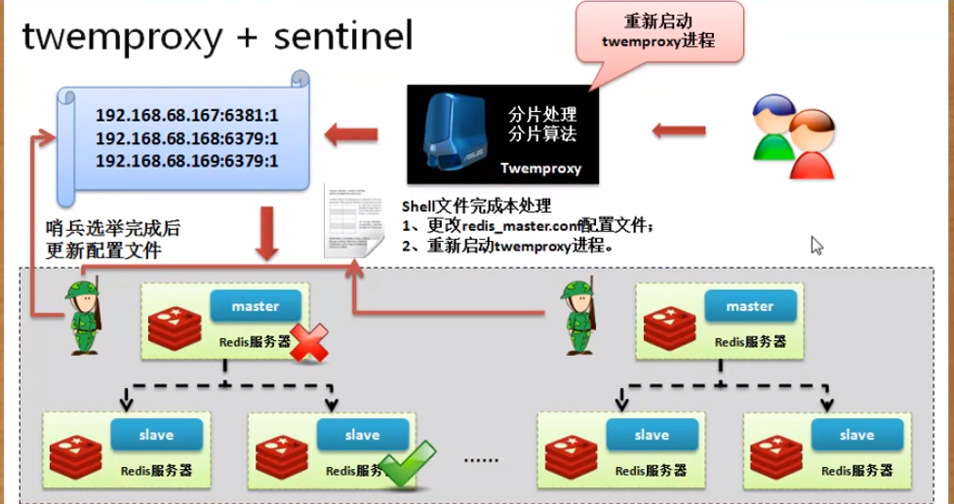

如果现在要想保证所有redis集群保证高可用性，那么就必需准备出一个单独的shell脚本，与所有的哨兵机制一起配合使用，这样才可以形成真正的哨兵与twemproxy组件的整合处理。

### 配置redis哨兵监控

为了操作方法，在之前配置的redis集群服务器上操作:

|  |  |  |  |
| --- | --- | --- | --- |
| No | 主机名称 | ip | 描述 |
| 1 | tw-redis-server-a | 192.168.31.8 | Redis服务（6379、6380、6381）  Sentinel服务（26379） |
| 2 | tw-redis-server-b | 192.168.31.9 | Redis服务（6379、6380、6381）  Sentinel服务（26379） |
| 3 | tw-redis-server-c | 192.168.31.10 | Redis服务（6379、6380、6381）  Sentinel服务（26379） |
| 4 | Tw-proxy-server-a | 192.168.31.11 | twemproxy代理服务  Sentinel服务（26379） |

1. 【tw-redis-server-*】建立哨兵机制的保存数据的目录：

mkdir -p /usr/local/redis/sentinel

### 

port 26379

dir "/usr/data/redis/sentinel"

protected-mode no

sentinel monitor redis_master_group1 192.168.31.8 6379 2

sentinel auth-pass redis_master_group1 12345

sentinel down-after-milliseconds redis_master_group1 30000

sentinel failover-timeout redis_master_group1 10000

sentinel parallel-syncs redis_master_group1 1

sentinel monitor redis_master_group2 192.168.31.9 6379 2

sentinel auth-pass redis_master_group2 12345

sentinel down-after-milliseconds redis_master_group2 30000

sentinel failover-timeout redis_master_group2 10000

sentinel parallel-syncs redis_master_group2 1

sentinel monitor redis_master_group3 192.168.31.10 6379 2

sentinel auth-pass redis_master_group3 12345

sentinel down-after-milliseconds redis_master_group3 30000

sentinel failover-timeout redis_master_group3 10000

sentinel parallel-syncs redis_master_group3 1

1. 【tw-redis-server-a】通过scp命令将哨兵的配置文件发送到其他主机上，可以将之前配置的哨兵文件删除：

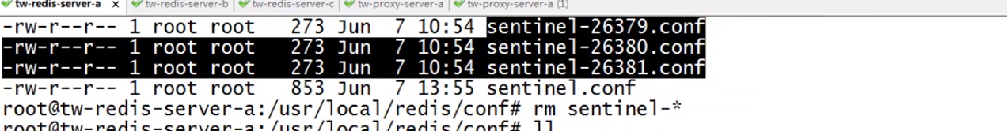



scp /usr/local/redis/conf/sentinel.conf 192.168.31.9:/usr/local/redis/conf/

scp /usr/local/redis/conf/sentinel.conf 192.168.31.10:/usr/local/redis/conf/

1. 【tw-redis-server-*】考虑到哨兵机制运行之后，会进行配置文件的变更，最好做好配置的备份。



/usr/local/redis/bin/redis-sentinel /usr/local/redis/conf/sentinel.conf

### Twemproxy整合sentinel

如果想在twemproxy中与哨兵整合，并且实现twemproxy进程的重新启动，其前提是运行twemproxy的主机一定要提供有哨兵机制，目的是与其他哨兵进行整合处理（四个哨兵使用同样的配置）。



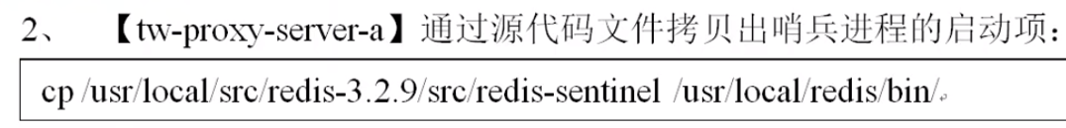

1. 【tw-proxy-server-a】启动哨兵机制，这个哨兵机制是为了让shell脚本可以整合到所有的哨兵机制里面：

/usr/local/redis/bin/redis-sentinel /usr/local/redis/conf/sentinel.conf

1. 【tw-proxy-server-a】为了方便shell脚本的保存，在twemproxy程序目录中，创建有一个sh的目录：

mkdir -p /usr/local/twemproxy/sh

1. 【tw-proxy-server-a】建立一个可以进行哨兵重启twemproxy进程的shell脚本:

|-编辑命令：vi /usr/local/twemproxy/sh/client-reconfig.sh

#!/bin/sh

#

monitor_name="$1"

master_old_ip="$4"

master_old_port="$5"

master_new_ip="$6"

master_new_port="$7"

twemproxy_name=$(echo $monitor_name |awk -F'_' '{print $1"_"$2}')

twemproxy_bin="/usr/local/twemproxy/sbin/nutcracker"

twemproxy_conf="/usr/local/twemproxy/conf/${twemproxy_name}.conf"

twemproxy_pid="/usr/local/twemproxy/pid/${twemproxy_name}.pid"

twemproxy_log="/usr/local/twemproxy/logs/${twemproxy_name}.log"

twemproxy_cmd="${twemproxy_bin} -c ${twemproxy_conf} -p ${twemproxy_pid} -o ${twemproxy_log} -d"

sed -i "s/${master_old_ip}:${master_old_port}/${master_new_ip}:${master_new_port}/" ${twemproxy_conf}

ps -ef |grep "${twemproxy_cmd}" |grep -v grep |awk '{print $2}'|xargs kill

${twemproxy_cmd}

sleep 1

ps -ef |grep "${twemproxy_cmd}" |grep -v grep

1. 【tw-proxy-server-a】为脚本授予执行权限：



1. 【tw-proxy-server-a】连接本机的哨兵进程，这样才可以与此脚本文件有关联：



/usr/local/redis/bin/redis-cli -h 192.168.31.11 -p 26379 sentinel set redis_master_group1 client-reconfig-script /usr/local/twemproxy/sh/client-reconfig.sh

/usr/local/redis/bin/redis-cli -h 192.168.31.11 -p 26379 sentinel set redis_master_group2 client-reconfig-script /usr/local/twemproxy/sh/client-reconfig.sh

/usr/local/redis/bin/redis-cli -h 192.168.31.11 -p 26379 sentinel set redis_master_group3 client-reconfig-script /usr/local/twemproxy/sh/client-reconfig.sh

执行三组操作：redis_master_group1、redis_master_group2、redis_master_group3

执行脚本：



那么此时的哨兵机制重新选举之后，那么就会立即启动相关进程。

测试：傻屌启动一个redis主机上的master进程，会发现twemproxy重启。

## HAProxy与twemproxy集成

### HAProxy与twemproxy集成

使用twmproxy代理访问redis集群，存在以下问题：

1. redis集群数据库速度很快，因为有一堆的数据库服务。
2. 所有的性能都卡在了代理上。

要想提高twemproxy的性能，那么可以在这个的上一层加个负载均衡：HAProxy、阿里的Lvs

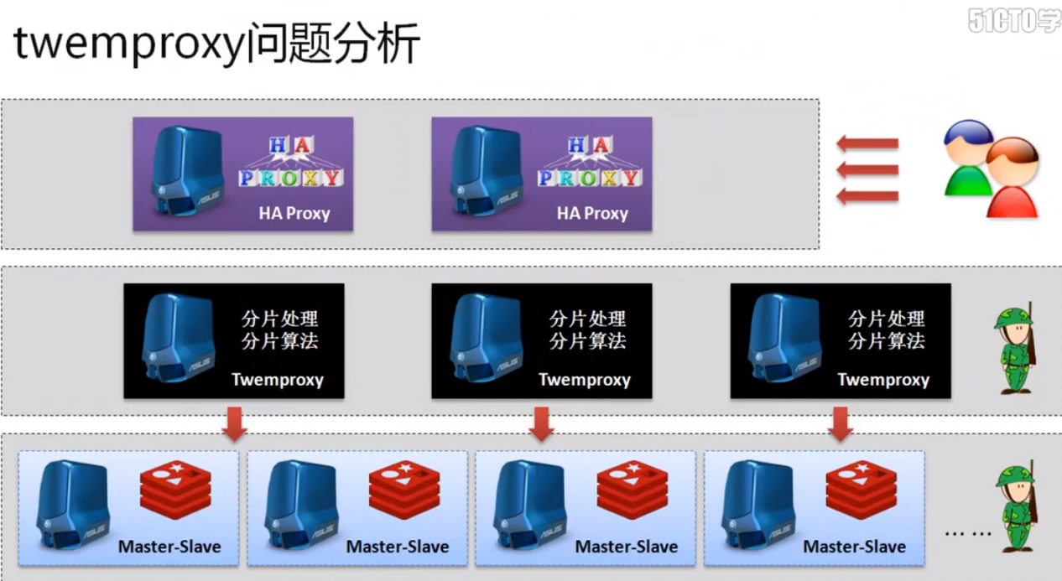

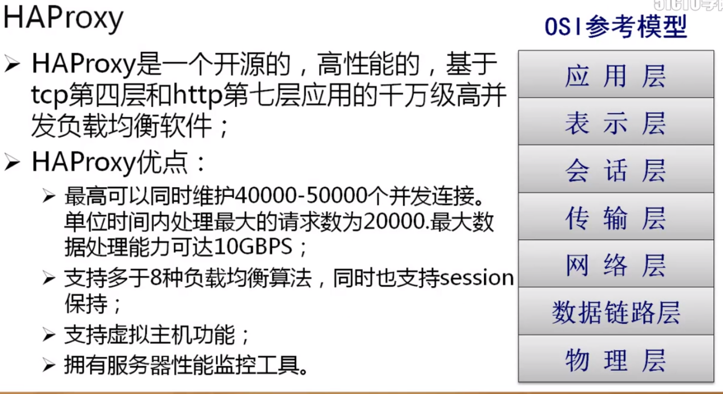

对于http的负载均衡建议使用Nginx,而TCP的则使用HAProxy;要想使用HAproxy需要编译源代码。

HAProxy与LVS的异同

下面就这两种负载均衡软件的异同做一个简单总结：

　　1）两者都是软件负载均衡产品，但是LVS是基于Linux操作系统内核实现的一种软负载均衡，而HAProxy是基于第三应用实现的软负载均衡。

　　2）LVS是基于四层的IP负载均衡技术，而HAProxy是基于四层和七层技术、可提供TCP和HTTP应用的负载均衡综合解决方案。

　　3）LVS工作在ISO模型的第四层，因此其状态监测功能单一，而HAProxy在状态监测方面功能强大，可支持端口、URL、脚本等多种状态检测方式。

　　4）HAProxy虽然功能强大，但是整体处理性能低于四层模式的LVS负载均衡，而LVS拥有接近硬件设备的网络吞吐和连接负载能力。

综上所述，HAProxy和LVS各有优缺点，没有好坏之分，要选择哪个作为负载均衡器，要以实际的应用环境来决定。

HAProxy主要在于它有以下优点，总结如下：

　　1、HAProxy是支持虚拟主机的，通过frontend指令来实现

　　2、能够补充Nginx的一些缺点比如Session的保持，Cookie的引导等工作

　　3、支持url检测后端的服务器出问题的检测会有很好的帮助。

　　4、它跟LVS一样，本身仅仅就只是一款负载均衡软件；单纯从效率上来讲HAProxy更会比Nginx有更出色的负载均衡速度，在并发处理上也是优于Nginx的。

　　5、HAProxy可以对Mysql读进行负载均衡，对后端的MySQL节点进行检测和负载均衡，不过在后端的MySQL slaves数量超过10台时性能不如LVS，所以向大家推荐LVS+Keepalived。

　　6、能对请求的url和header中的信息做匹配，有比lvs有更好的7层实现

### HAProxy配置

准备三台twemproxy主机、一台haproxy主机。

1. 【tw-haproxy-server-a】将haproxy的开发包上传到系统中，随后进行解压缩控制。



也可以使用git 下载：https://github.com/haproxy/haproxy.git

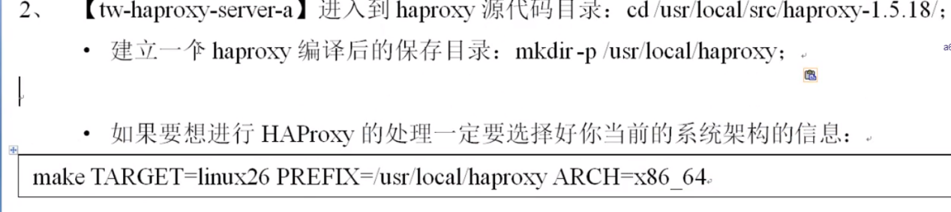

上面的系统架构是ubuntu的，centos 7可能略有不同。

查看系统内核版本：uname -r

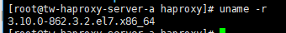

对应以下的：- linux2628 for Linux 2.6.28, 3.x, and above (enables splice and tproxy)

则生成编译命令：make TARGET=linux2628 PREFIX=/usr/local/haproxy ARCH=x86_64

ARCH=x86_64，系统位数；

- linux22 for Linux 2.2

- linux24 for Linux 2.4 and above (default)

- linux24e for Linux 2.4 with support for a working epoll (> 0.21)

- linux26 for Linux 2.6 and above

**- linux2628 for Linux 2.6.28, 3.x, and above (enables splice and tproxy)**

- solaris for Solaris 8 or 10 (others untested)

- freebsd for FreeBSD 5 to 10 (others untested)

- netbsd for NetBSD

- osx for Mac OS/X

- openbsd for OpenBSD 5.7 and above

- aix51 for AIX 5.1

- aix52 for AIX 5.2

- cygwin for Cygwin

- haiku for Haiku

- generic for any other OS or version.

- custom to manually adjust every setting

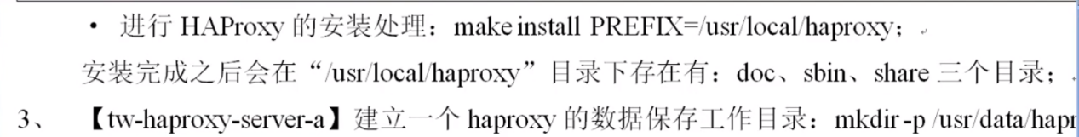

Mkdir -p /usr/data/haproxy

安装完成后查看版本：/data/haproxy/sbin/haproxy -v





Vi /usr/local/haproxy/haproxy.cfg

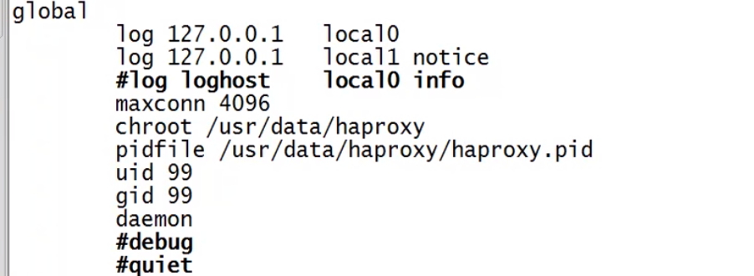

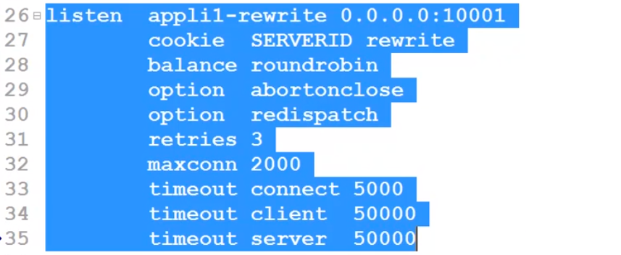

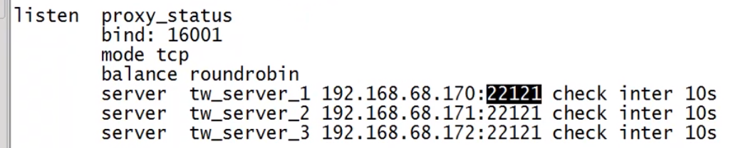

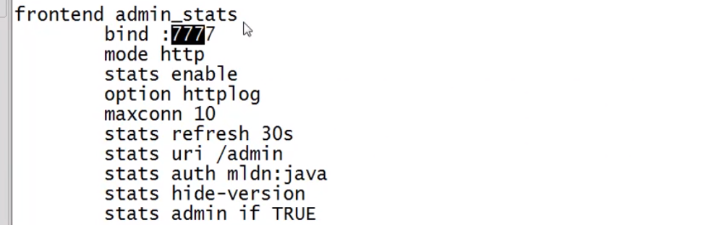

全部配置如下：

global

log 127.0.0.1 local0

log 127.0.0.1 local1 notice

#log loghost local0 info

maxconn 4096

chroot /usr/local/haproxy

pidfile /usr/data/haproxy/haproxy.pid

uid 99

gid 99

daemon

#debug

#quiet

defaults

log global

mode tcp

option httplog

option dontlognull

retries 3

redispatch

maxconn 2000

contimeout 5000

clitimeout 50000

srvtimeout 50000

listen appli1-rewrite

bind 0.0.0.0:10001

cookie SERVERID rewrite

balance roundrobin

option abortonclose

option redispatch

retries 3

maxconn 2000

timeout connect 5000

timeout client 50000

timeout server 50000

listen proxy_status

bind :16001

mode tcp

balance roundrobin

server tw_proxy_1 192.168.31.11:22121 check inter 10s

server tw_proxy_2 192.168.31.12:22121 check inter 10s

server tw_proxy_3 192.168.31.13:22121 check inter 10s

frontend admin_stats

bind :7777

mode http

stats enable

option httplog

maxconn 10

stats refresh 30s

stats uri /admin

stats auth yangmi:ym

stats hide-version

stats admin if TRUE

    Haproxy配置中分成五部分内容，当然这些组件不是必选的，可以根据需要选择作为配置。

    •global：参数是进程级的，通常和操作系统(OS)相关。这些参数一般只设置一次，如果配置无误，就不需要再次配置进行修改；

    •default：配置默认参数的，这些参数可以被利用配置到frontend，backend，listen组件；

    •frontend：接收请求的前端虚拟节点，Frontend可以根据规则直接指定具体使用后端的backend(可动态选择)；

    •backend：后端服务集群的配置，是真实的服务器，一个Backend对应一个或者多个实体服务器；

    •listen：Frontend和Backend的组合体。

配置说明：

global

maxconn 51200

chroot /usr/local/haproxy

uid 99

gid 99

daemon

#quiet

nbproc 1 #进程数

pidfile /usr/local/haproxy/logs/haproxy.pid

defaults

mode http #默认的模式mode { tcp|http|health }，tcp是4层，http是7层，health只会返回OK

#retries 2 #两次连接失败就认为是服务器不可用，也可以通过后面设置

option redispatch #当serverId对应的服务器挂掉后，强制定向到其他健康的服务器

option abortonclose #当服务器负载很高的时候，自动结束掉当前队列处理比较久的链接

timeout connect 5000ms #连接超时

timeout client 30000ms #客户端超时

timeout server 30000ms #服务器超时

#timeout check 2000 #=心跳检测超时

log 127.0.0.1 local0 err #[err warning info debug]

balance roundrobin #负载均衡算法

# option httplog #日志类别,采用httplog

# option httpclose #每次请求完毕后主动关闭http通道,ha-proxy不支持keep-alive,只能模拟这种模式的实现

# option dontlognull

# option forwardfor #如果后端服务器需要获得客户端真实ip需要配置的参数，可以从Http Header中获得客户端ip

listen admin_stats

bind 0.0.0.0:8888 #监听端口

option httplog #采用http日志格式

stats refresh 30s #统计页面自动刷新时间

stats uri /stats #统计页面url

stats realm Haproxy Manager #统计页面密码框上提示文本

stats auth admin:admin #统计页面用户名和密码设置

#stats hide-version #隐藏统计页面上HAProxy的版本信息

listen test1

bind :12345

mode tcp

server t1 192.168.1.101:8881

server t2 192.168.1.102:8881

listen test2 :80

option httpclose

option forwardfor

server s1 192.168.1.101:8080 check weight 1 minconn 1 maxconn 3 check inter 40000

server s2 192.168.1.102:8080 check weight 1 minconn 1 maxconn 3 check inter 40000

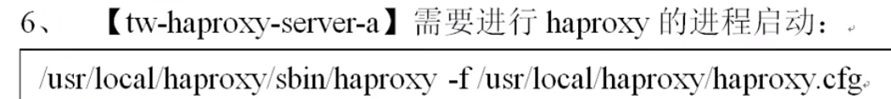

/usr/local/haproxy/sbin/haproxy -f /usr/local/haproxy/haproxy.cfg



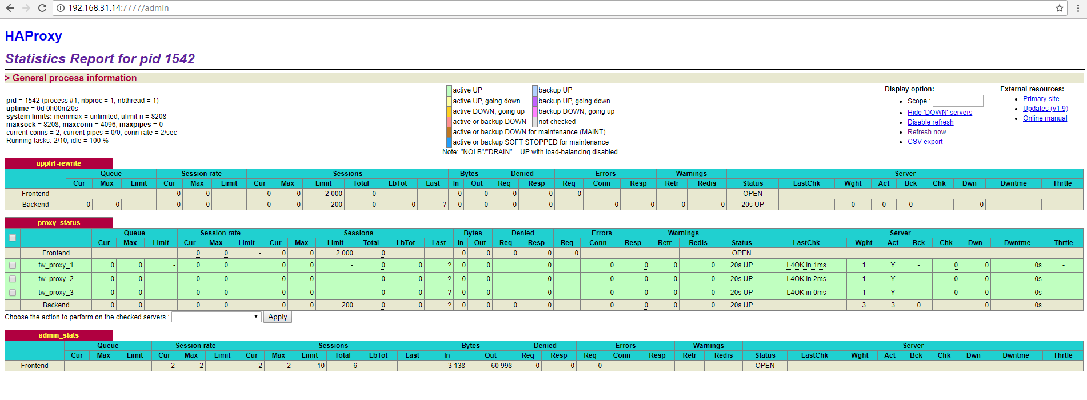

### HAProxy运行测试

1. 要想完成测试，一定要保证redis、sentinel、twemproxy全部进程启动。依次排查：

* 【tw-redis-server-*】Redis进程：ps -ef|grep redis

/usr/local/redis/bin/redis-server /usr/local/redis/conf/redis-6379.conf

/usr/local/redis/bin/redis-server /usr/local/redis/conf/redis-6380.conf

/usr/local/redis/bin/redis-server /usr/local/redis/conf/redis-6381.conf

* 【tw-redis-server-*、tw-proxy-server-*】重新配置哨兵文件(因为一旦运行就会做出更改，有备份)：

cp /usr/data/redis/back/sentinel.conf /usr/local/redis/conf

如果没有备份就手动(复制)改（也可以远程scp）；

1. 【tw-redis-server-*、tw-proxy-server-*】启动哨兵：/usr/local/redis/bin/redis-sentinel /usr/local/redis/conf/sentinel.conf

* 【tw-proxy-server-*】启动twemproxy进程：

/usr/local/twemproxy/sbin/nutcracker -c /usr/local/twemproxy/conf/redis_master.conf -p /usr/local/twemproxy/pid/redis_master.pid -o /usr/local/twemproxy/logs/redis_master.log -d

/usr/local/redis/bin/redis-cli -h 192.168.1.245 -p 26379 sentinel set redis_master_group1 client-reconfig-script /usr/local/twemproxy/sh/client-reconfig.sh

/usr/local/redis/bin/redis-cli -h 192.168.1.245 -p 26379 sentinel set redis_master_group2 client-reconfig-script /usr/local/twemproxy/sh/client-reconfig.sh

/usr/local/redis/bin/redis-cli -h 192.168.1.245 -p 26379 sentinel set redis_master_group3 client-reconfig-script /usr/local/twemproxy/sh/client-reconfig.sh

/usr/local/redis/bin/redis-cli -h 192.168.1.246 -p 26379 sentinel set redis_master_group1 client-reconfig-script /usr/local/twemproxy/sh/client-reconfig.sh

/usr/local/redis/bin/redis-cli -h 192.168.1.246 -p 26379 sentinel set redis_master_group2 client-reconfig-script /usr/local/twemproxy/sh/client-reconfig.sh

/usr/local/redis/bin/redis-cli -h 192.168.1.246 -p 26379 sentinel set redis_master_group3 client-reconfig-script /usr/local/twemproxy/sh/client-reconfig.sh

/usr/local/redis/bin/redis-cli -h 192.168.1.247 -p 26379 sentinel set redis_master_group1 client-reconfig-script /usr/local/twemproxy/sh/client-reconfig.sh

/usr/local/redis/bin/redis-cli -h 192.168.1.247 -p 26379 sentinel set redis_master_group2 client-reconfig-script /usr/local/twemproxy/sh/client-reconfig.sh

/usr/local/redis/bin/redis-cli -h 192.168.1.247 -p 26379 sentinel set redis_master_group3 client-reconfig-script /usr/local/twemproxy/sh/client-reconfig.sh

1. 先保证各个节点可以正常使用（数据存取）。

【tw-haproxy-server-a】启动haproxy服务：

/usr/local/haproxy/sbin/haproxy -f /usr/local/haproxy/haproxy.cfg

1. 【tw-haproxy-server-a】使用haproxy代理操作，使用redis客户端(任意主机)登录：

/usr/local/redis/bin/redis-cli -h 192.168.1.248 -p 16001 -a 12345

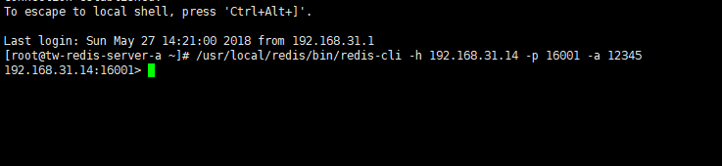

登录成功，进行读取操作

1. 使用jedis程序测试：

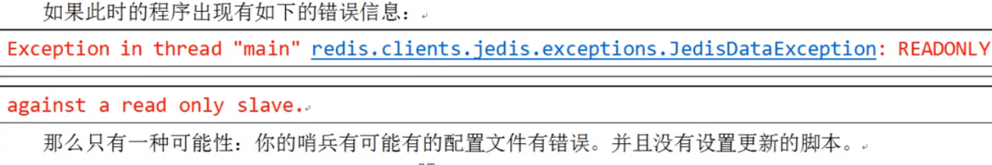

## keepalived和HAProxy整合

### keepalived整合HAProxy说明

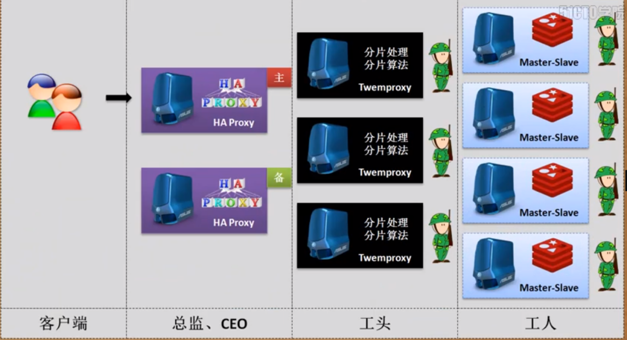

为了保证HAProxy的高可用设计，所以应该设计两套的HAProxy代理主机，但是显然不可能同时使用两个地址访问，这个时候就可以使用keepalived组件来实现负载均衡的集群（类似于之前学过的Nginx集群）。

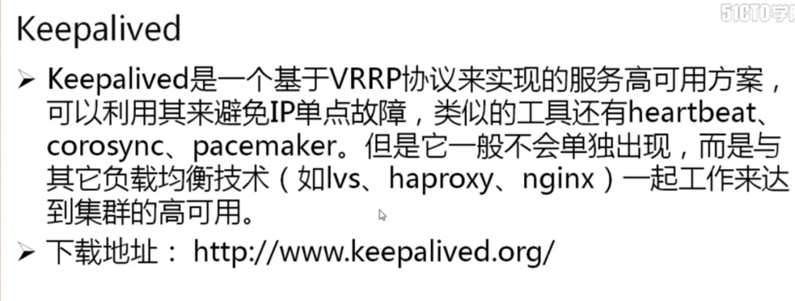

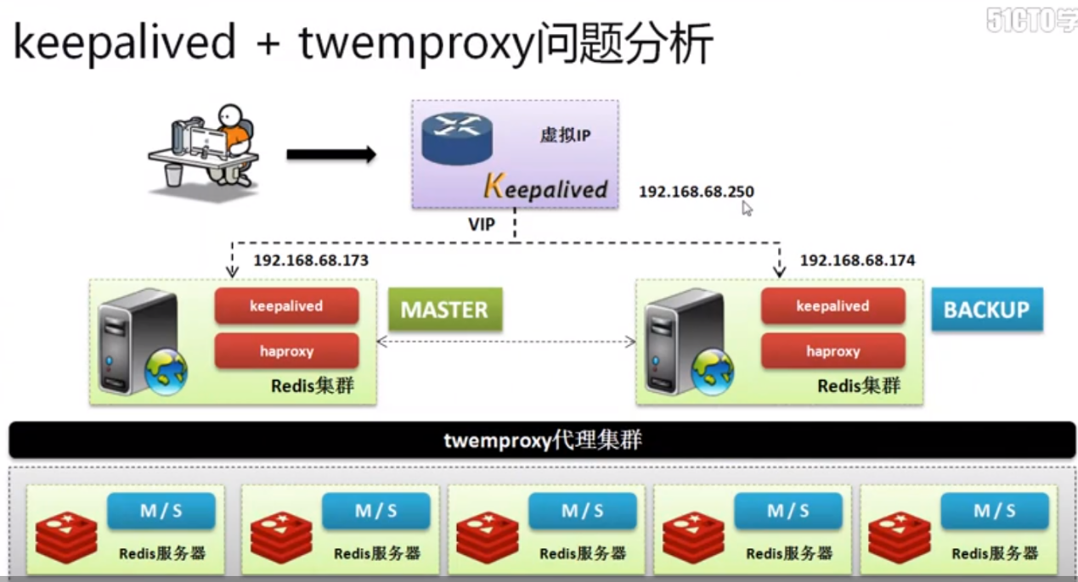

### Keepalived安装与配置

1. 将keepalived源代码上传到服务器，随后解压缩：

tar xzvf xxx -C /usr/local















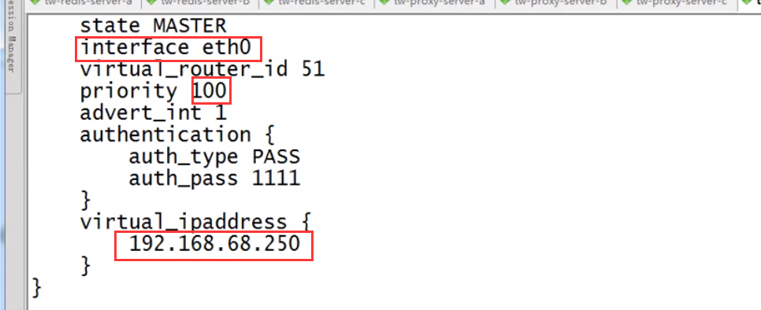

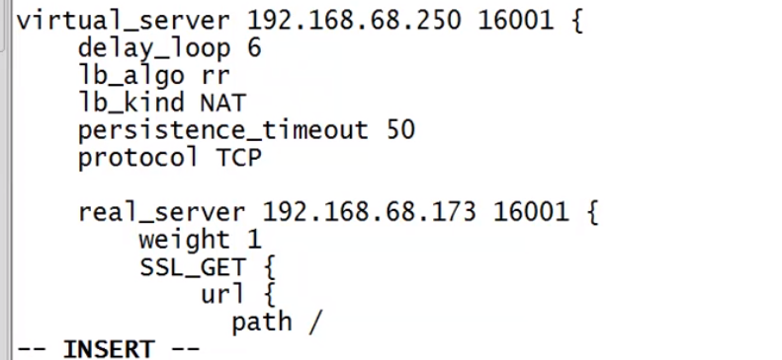

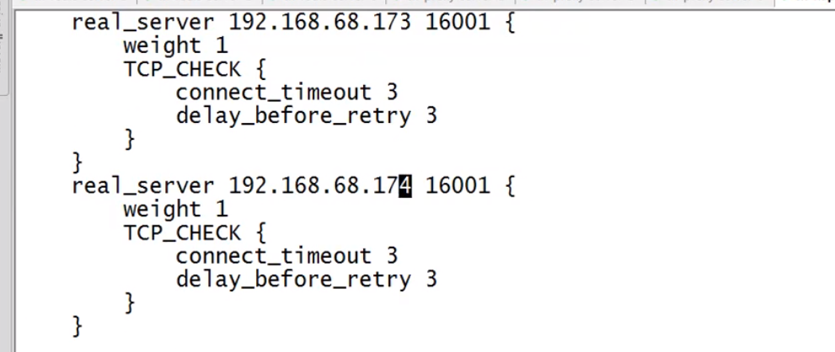

然后删除其他没用的配置项。

1. 关闭该主机克隆成另一台主机（正式环境手动配置），修改keepalived.conf。

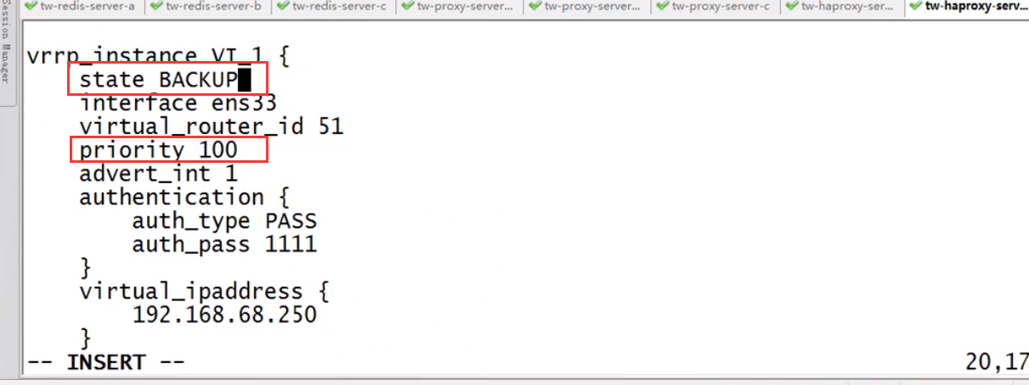



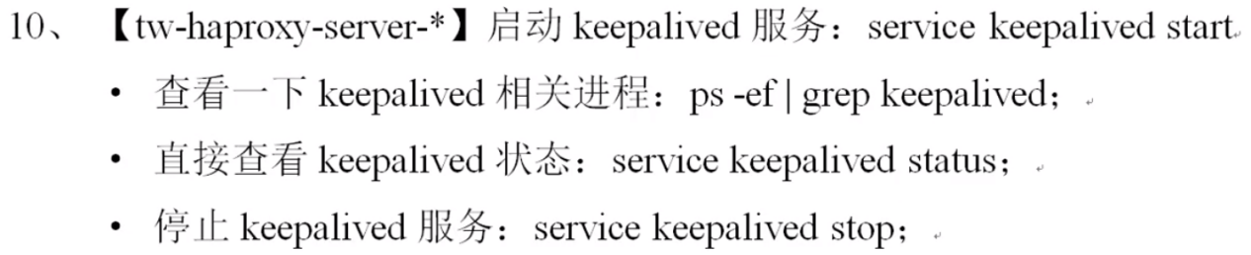

Centos 7:

systemctl start keepalived

systemctl restart keepalived

systemctl status keepalived

systemctl stop keepalived



问题记录：

1：Keepalived之——*** WARNING - this build will not support IPVS with IPv6.解决方案

 yum -y install libnl libnl-devel ，然后重新编译

2、configure: error:

!!! Please install libnfnetlink headers. !!!

解决：

yum install -y libnfnetlink-devel

## redis-custer集群

### Redis-cluster简介

redis集群方案总结：

* Redis集群最麻烦的：keepalived+haproxy+twemproxy_sentinel;
* 国产设计：keepalived+haproxy+codis+sentinel;
* 官方设计：redis-cluster,直接使用redis就可以实现分片、高可用设计；

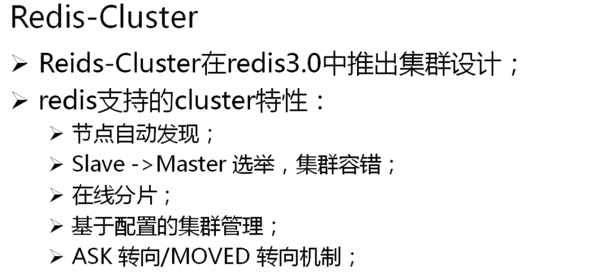

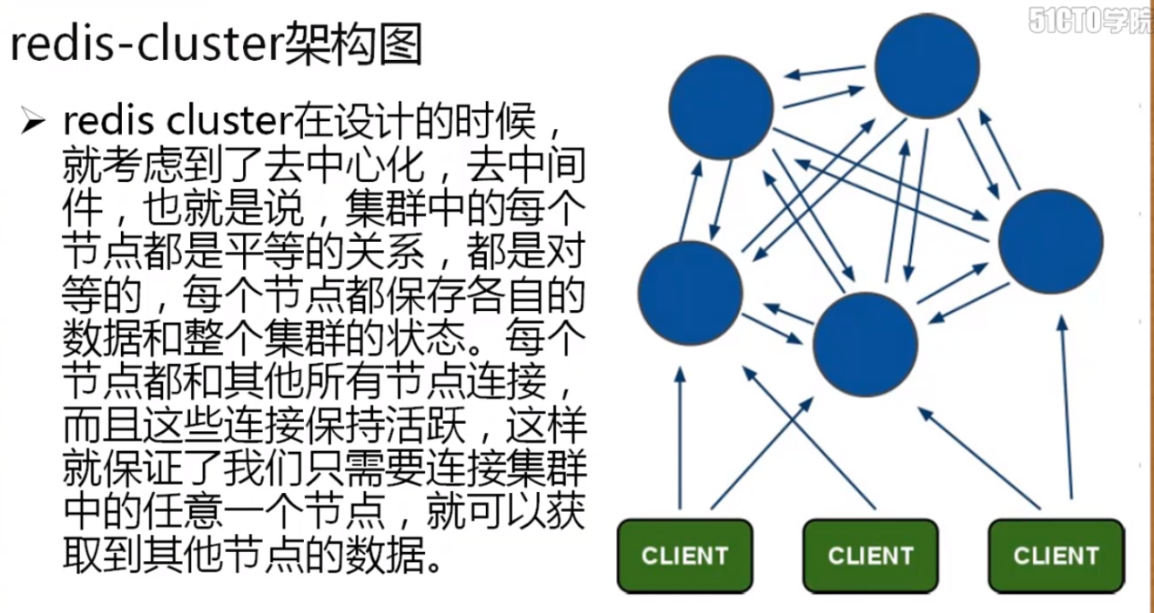

传统的集群设计中一定要有个分配数据的操作节点，例如：twemproxy是作为数据分配的节点，但是传统的单节点局限，导致设计者不得不去向集群中更多的高可用及负载均衡技术。

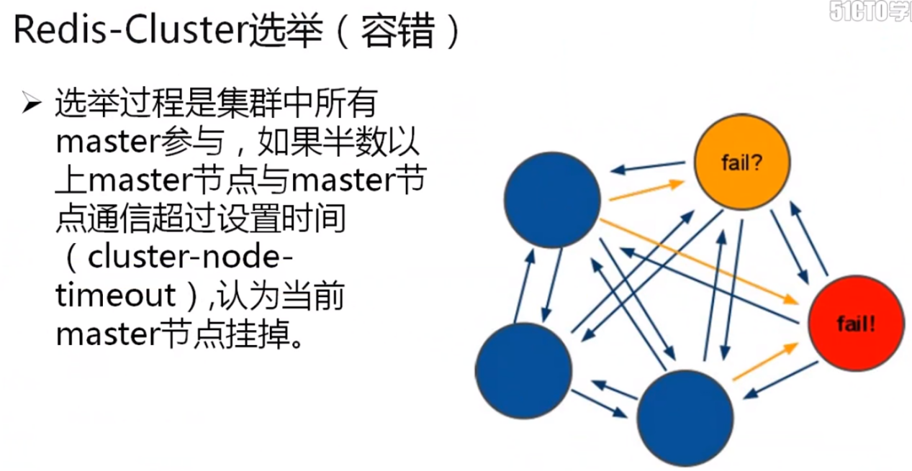

### 配置redis-cluster集群主机

为了操作方便，本次打算在一台服务器上，模拟多台redis数据库实例。

|  |  |  |  |
| --- | --- | --- | --- |
| No | 主机名称 | IP及端口 | 描述 |
| 1 | Redis-Cluster | 192.168.1.251:6379 | Reids【Cluster】 |
| 2 | Redis-Cluster | 192.168.1.251:6380 | Reids【Cluster】 |
| 3 | Redis-Cluster | 192.168.1.251:6381 | Reids【Cluster】 |
| 4 | Redis-Cluster | 192.168.1.251:6382 | Reids【Cluster】 |
| 5 | Redis-Cluster | 192.168.1.251:6383 | Reids【Cluster】 |
| 6 | Redis-Cluster | 192.168.1.251:6384 | Reids【Cluster】 |
| 7 | Redis-Cluster | 192.168.1.251:6385 | Reids【Cluster】 |
| 8 | Redis-Cluster | 192.168.1.251:6386 | Reids【Cluster】 |

1、建立各自的数据保存目录：

* 由于主机是克隆过来的，如果已经存在有目录，则先进行删除：rm -rf /usr/data/redis;
* 创建目录：

Mkdir --p /usr/data/redis/{redis-6379,redis-6380,redis-6381,redis-6382,redis-6383,redis-6384,redis-6385,redis-6386}/{run,pid,dbcache}

2、创建若干个redis配置文件，此处以redis-6369.conf配置为例；

先删除，其他的配置文件:rm -rf redis-638*;

* 修改配置文件：

|  |  |
| --- | --- |
| 取消本机IP绑定 | #bind 127.0.0.1 |
| 取消保护模式 | protected-mode no |
| 监听端口 | port 6379 |
| 后台运行 | daemonize yes |
| 定义pid | pidfile "/usr/data/redis/redis-6379/run/redis_6379.pid" |
| 定义日志保存路径 | logfile "/usr/data/redis/redis-6379/logs/redis.log" |
| 数据保存目录 | dir "/usr/data/redis/redis-6379/dbcache" |
| 打开redis集群 | cluster-enabled yes |
| 定义cluster配置的保存文件 | cluster-config-file nodes-6379.conf |
| 定义节点的超时时间 | cluster-node-timeout 15000 |
| 不配置密码 | Requirepass 12345 |

**注意：密码和salvof不配置。**

1. 将redis-6379.conf进行复制以及操作的变更：

* 复制文件，以6380为例：

cp /usr/local/redis/conf/redis-6379.conf /usr/local/redis/conf/redis-6380.conf

* 将6379替换为6380：vi /usr/local/redis/conf/redis-6380.conf

1,$s/6379/6380/g

剩余文件依次做类似操作

1. 启动所有的redis服务：

/usr/local/redis/bin/redis-server /usr/local/redis/conf/redis-6379.conf

/usr/local/redis/bin/redis-server /usr/local/redis/conf/redis-6380.conf

/usr/local/redis/bin/redis-server /usr/local/redis/conf/redis-6381.conf

/usr/local/redis/bin/redis-server /usr/local/redis/conf/redis-6382.conf

/usr/local/redis/bin/redis-server /usr/local/redis/conf/redis-6383.conf

/usr/local/redis/bin/redis-server /usr/local/redis/conf/redis-6384.conf

/usr/local/redis/bin/redis-server /usr/local/redis/conf/redis-6385.conf

/usr/local/redis/bin/redis-server /usr/local/redis/conf/redis-6386.conf

依次启动。

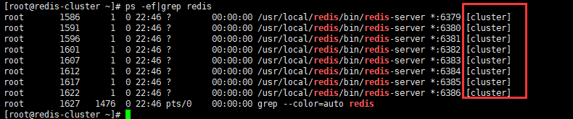

1. 查看所有redis主机的运行：ps -ef|grep redis

现在只是保证所有redis主机以集群的方式启动而已。

### Redis-cluster部署

要进行redis集群，一定要保证主机上有ruby环境

1、安装ruby

2、进行redis的编译操作：

cd /

gem install redis(可参考之前的教程)

3、复制一个redis集群配置工具到redis主目录中：

cp /usr/local/src/redis-4.0.9/src/redis-trib.rb /usr/local/redis/bin/

4、现在配置了8台redis实例，可以配置成4master，4slave的一主一从方案。

* 查看帮助信息：

/usr/local/redis/bin/redis-trib.rb create --replicas 1 192.168.1.251:6379 192.168.1.251:6380 192.168.1.251:6381 192.168.1.251:6382 192.168.1.251:6383 192.168.1.251:6384 192.168.1.251:6385 192.168.1.251:6386

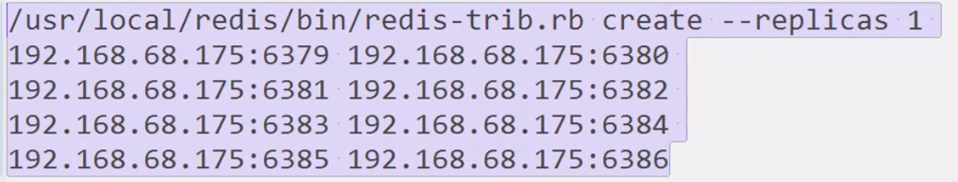

执行之后会自动帮助用户进行主从关系的配置，1表示每个master拥有一个slave。

1. 登录每一台redis客户端主机：

/usr/local/redis/bin/redis-cli -h 192.168.1.251 -p 6379

CONFIG set protected-mode yes

CONFIG set requirepass 12345

Auth 12345

CONFIG set masterauth 12345

CONFIG REWRITE

shutdown

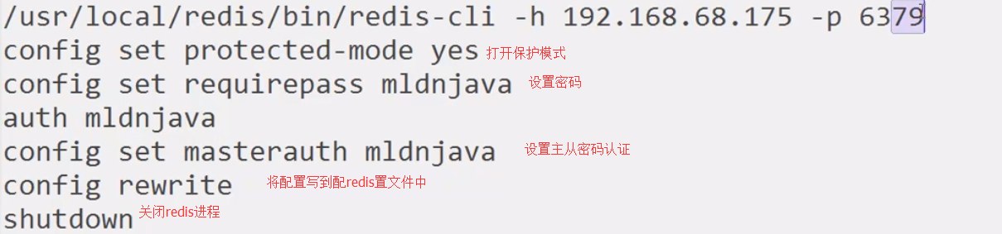

以上命令要分开执行

1. 启动redis所有服务
2. 检测集群是否正常：



执行后提示不能连接。因为有认证密码。

修改配置(通过find找到gems)

/usr/local/rvm/gems/ruby-2.4.1/gems/redis-4.0.1/lib/redis/client.rb



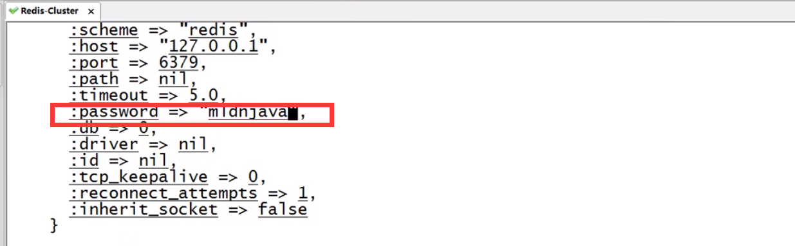

保存退出，重新执行。

/usr/local/redis/bin/redis-trib.rb check 192.168.1.251:6380

### Redis-Cluster集群测试





### Jedis连接Redis-Cluster

需要将所有的服务器地址写到客户端代码中。

public static final int TIMEOUT = 1000; // 连接超时时间

public static final int SO_TIMEOUT = 100; // 两次操作间隔超时时间

public static final int MAX_ATTEMPTS = 100; // 重试的次数

public static final String REDIS_AUTH = "mldnjava"; // 认证密码

public static final int MAX_TOTAL = 1000; // 设置最大连接数

public static final int MAX_IDLE = 200; // 设置最小维持连接数

public static final int MAX_WAIT_MILLIS = 1000; // 设置最大等待时间

public static final boolean TEST_ON_BORROW = true; // 是否进行可用测试

public static void main(String[] args) throws Exception {

// 首先如果要想使用Jedis连接池，则必须有一个类可以保存所有连接池相关属性的配置项

JedisPoolConfig poolConfig = new JedisPoolConfig();

poolConfig.setMaxTotal(MAX_TOTAL); // 设置最大连接数

poolConfig.setMaxIdle(MAX_IDLE); // 设置空闲的连接数

poolConfig.setMaxWaitMillis(MAX_WAIT_MILLIS);// 最大等待时间

poolConfig.setTestOnBorrow(TEST_ON_BORROW); // 是否要进行连接测试，以保证返回的连接为可用连接

// 定义出所有保存RedisCluster集群主机的集合对象

Set<HostAndPort> allRedisCluster = new HashSet<HostAndPort>();

allRedisCluster.add(new HostAndPort("192.168.68.175", 6379));

allRedisCluster.add(new HostAndPort("192.168.68.175", 6380));

allRedisCluster.add(new HostAndPort("192.168.68.175", 6381));

allRedisCluster.add(new HostAndPort("192.168.68.175", 6382));

allRedisCluster.add(new HostAndPort("192.168.68.175", 6383));

allRedisCluster.add(new HostAndPort("192.168.68.175", 6384));

allRedisCluster.add(new HostAndPort("192.168.68.175", 6385));

allRedisCluster.add(new HostAndPort("192.168.68.175", 6386));

// 创建一个Redis集群的访问对象信息

JedisCluster jedisCluster = new JedisCluster(allRedisCluster, TIMEOUT,

SO_TIMEOUT, MAX_ATTEMPTS, REDIS_AUTH, poolConfig);

for (int x = 0; x < 1000; x++) {

jedisCluster.set("mldnjava-" + x, "Hello - " + x);

}

jedisCluster.close();// 关闭Redis集群连接

}

## SpringData与redis集成

毫无疑问redis是一款非常优秀的缓存数据库，但是传统的redis开发，有一个缺点，就是无法进行对象的保存。因为对象属于二进制数据（所有对象都以序列化），为了解决这个问题，推出了SpringData技术：可以轻松的实现各个数据库中对象信息的保存。

### SpringData简介

在整个redis里面，只有这基本数据、Hash数据支持普通的数据转换功能，例如：

* 基本数据：”保存的是json结构的数据，则可以描述完整的对象信息。
* HashSet数据：Hash本身可以描述出数据的各个属性内容。

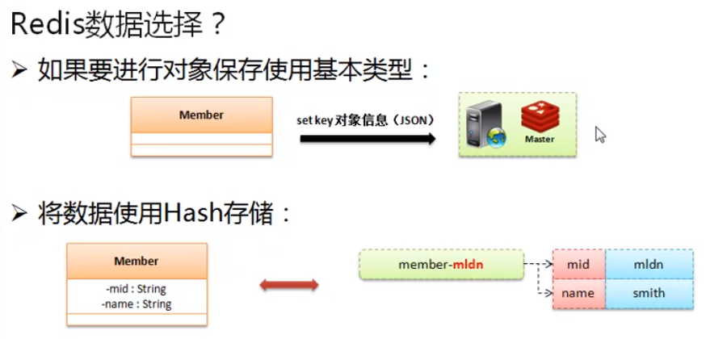

如果是用序列化保存对象，实际上有两种方案：对象序列化（速度快）、JSON处理（速度慢）。显然对象序列化是首选，在Spring中是提供有这种支持的，利用SpringData就可以轻松的实现，转换原则如下：

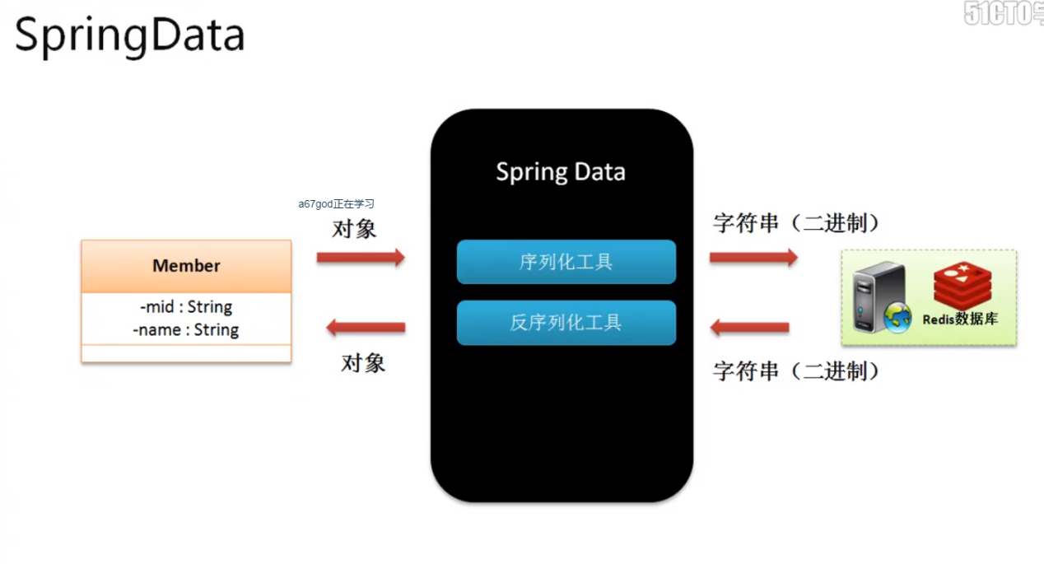

此时用户完全不用关注spring的实现过程。

### SpringData配置RedisTemplate

1. 通过maven配置好spring、redis的开发包

<**dependencies**>  
 <**dependency**>  
 <**groupId**>redis.clients</**groupId**>  
 <**artifactId**>jedis</**artifactId**>  
 <**version**>${jedis.version}</**version**>  
 </**dependency**>  
 <**dependency**>  
 <**groupId**>junit</**groupId**>  
 <**artifactId**>junit</**artifactId**>  
 <**version**>${junit.version}</**version**>  
 <**scope**>test</**scope**>  
 </**dependency**>  
 <**dependency**>  
 <**groupId**>org.springframework.data</**groupId**>  
 <**artifactId**>spring-data-redis</**artifactId**>  
 <**version**>${spring-data.version}</**version**>  
 </**dependency**>  
 <**dependency**>  
 <**groupId**>org.springframework</**groupId**>  
 <**artifactId**>spring-core</**artifactId**>  
 <**version**>${spring.version}</**version**>  
 </**dependency**>  
 <**dependency**>  
 <**groupId**>org.springframework</**groupId**>  
 <**artifactId**>spring-beans</**artifactId**>  
 <**version**>${spring.version}</**version**>  
 </**dependency**>  
 <**dependency**>  
 <**groupId**>org.springframework</**groupId**>  
 <**artifactId**>spring-jdbc</**artifactId**>  
 <**version**>${spring.version}</**version**>  
 </**dependency**>  
 <**dependency**>  
 <**groupId**>org.springframework</**groupId**>  
 <**artifactId**>spring-tx</**artifactId**>  
 <**version**>${spring.version}</**version**>  
 </**dependency**>  
 <**dependency**>  
 <**groupId**>org.springframework</**groupId**>  
 <**artifactId**>spring-context</**artifactId**>  
 <**version**>${spring.version}</**version**>  
 </**dependency**>  
 <**dependency**>  
 <**groupId**>org.springframework</**groupId**>  
 <**artifactId**>spring-context-support</**artifactId**>  
 <**version**>${spring.version}</**version**>  
 </**dependency**>  
 <**dependency**>  
 <**groupId**>org.springframework</**groupId**>  
 <**artifactId**>spring-aop</**artifactId**>  
 <**version**>${spring.version}</**version**>  
 </**dependency**>  
 <**dependency**>  
 <**groupId**>org.springframework</**groupId**>  
 <**artifactId**>spring-aspects</**artifactId**>  
 <**version**>${spring.version}</**version**>  
 </**dependency**>  
 <**dependency**>  
 <**groupId**>org.springframework</**groupId**>  
 <**artifactId**>spring-test</**artifactId**>  
 <**version**>${spring.version}</**version**>  
 </**dependency**>  
</**dependencies**>

1. 在类路径下建立redis.properties配置文件

*# Redis的连接主机地址***redis.host**=**192.168.1.251***# Redis连接端口号***redis.port**=**6379***# Redis的认证信息，认证信息密码***redis.password**=**12345***# Redis连接的超时时间***redis.timeout**=**2000***# 设置最大的可用连接数***redis.pool.maxTotal**=**100***# 最小维持的可用连接数***redis.pool.maxIdle**=**20***# 最大等待时间***redis.pool.maxWaitMillis**=**2000***# 是否要返回可用的连接***redis.pool.testOnBorrow**=**true**

1. 创建spring-redis.xml的配置文件

*<?***xml version="1.0" encoding="UTF-8"***?>*<**beans xmlns="http://www.springframework.org/schema/beans"  
 xmlns:xsi="http://www.w3.org/2001/XMLSchema-instance"  
 xsi:schemaLocation="http://www.springframework.org/schema/beans http://www.springframework.org/schema/beans/spring-beans-4.3.xsd"**>  
   
 *<!-- 如果要进行Redis处理用户应该不去关注具体的序列化或反序列化操作，这一切都应该交给SpringData处理 -->* <**bean id="redisTemplate" class="org.springframework.data.redis.core.RedisTemplate"**>  
 <**property name="connectionFactory" ref="connectionFactory"**/> *<!-- 定义Redis连接工厂 -->* <**property name="keySerializer"**> *<!-- 定义序列化Key的程序处理类 -->* <**bean class="org.springframework.data.redis.serializer.StringRedisSerializer"**/>  
 </**property**>  
 <**property name="valueSerializer"**> *<!-- 处理value数据的操作 -->  
 <!-- 明确表示如果要进行value数据保存的时候，保存的对象一定要使用JDK提供的序列化处理类 -->* <**bean class="org.springframework.data.redis.serializer.JdkSerializationRedisSerializer"**/>  
 </**property**>  
 <**property name="hashKeySerializer"**>  
 <**bean class="org.springframework.data.redis.serializer.StringRedisSerializer"**/>  
 </**property**>  
 <**property name="hashValueSerializer"**> *<!-- 处理hash数据的保存 -->* <**bean class="org.springframework.data.redis.serializer.JdkSerializationRedisSerializer"**/>  
 </**property**>  
 </**bean**>  
 *<!-- 首先进行Jedis连接池的相关配置 -->* <**bean id="jedisPoolConfig" class="redis.clients.jedis.JedisPoolConfig"**>  
 <**property name="maxTotal" value="${redis.pool.maxTotal}"**/> *<!-- 最大可用连接数 -->* <**property name="maxIdle" value="${redis.pool.maxIdle}"**/> *<!-- 最小维持连接数 -->* <**property name="maxWaitMillis" value="${redis.pool.maxWaitMillis}"**/> *<!-- 最大等待时间 -->* <**property name="testOnBorrow" value="${redis.pool.testOnBorrow}"**/> *<!-- 确保取得可用连接 -->* </**bean**>  
 *<!-- 进行ConnectionFactory的配置 -->* <**bean id="connectionFactory" class="org.springframework.data.redis.connection.jedis.JedisConnectionFactory"**>  
 <**property name="poolConfig" ref="jedisPoolConfig"**/> *<!-- 引用进行连接池的配置项 -->* <**property name="hostName" value="${redis.host}"**/> *<!-- Redis的连接地址 -->* <**property name="password" value="${redis.password}"**/> *<!-- 定义的是连接密码，认证密码 -->* <**property name="timeout" value="${redis.timeout}"**/> *<!-- 连接的超时时间 -->* </**bean**>  
</**beans**>

1. 创建spring-common.xml文件

*<?***xml version="1.0" encoding="UTF-8"***?>*<**beans xmlns="http://www.springframework.org/schema/beans"  
 xmlns:xsi="http://www.w3.org/2001/XMLSchema-instance" xmlns:context="http://www.springframework.org/schema/context"  
 xsi:schemaLocation="http://www.springframework.org/schema/beans http://www.springframework.org/schema/beans/spring-beans-4.3.xsd  
 http://www.springframework.org/schema/context http://www.springframework.org/schema/context/spring-context-4.3.xsd"**>  
 <**context:component-scan base-package="cn.mldn"**/>  
 *<!-- 导入所需要的资源配置文件 -->* <**context:property-placeholder location="classpath:config/*.properties"**/>  
 <**import resource="classpath:spring/spring-redis.xml"**/>  
</**beans**>

### 对象序列化与反序列化

本次使用spring-test进行测试，可以进行资源的自动注入，主要使用的就是redisTemplatede的资源。

1. 建立一个VO类：

**private** String **mid**;  
**private** String **name**;  
**private** Integer **age**;  
**private** Date **birthday**;  
**private** Double **salary**;

1. 编写测试类来实现SpringData的数据处理

@org.junit.Test  
**public void** add() {  
 Member vo = **new** Member();  
 vo.setMid(**"yangmi"**);  
 vo.setBirthday(**new** Date());  
 vo.setName(**"杨幂"**);  
 vo.setAge(18);  
 vo.setSalary(1.1);  
 **this**.**redisTemplate**.opsForValue().set(**"yangmi-ym"**, vo);  
}

问题记录：

org.springframework.data.redis.ClusterRedirectException: Redirect: slot 11513 to 192.168.1.251:6385.; nested exception is redis.clients.jedis.exceptions.JedisMovedDataException: MOVED 11513 192.168.1.251:6385

原因：redis服务器分片处理，所以报错，现在测试代码用的不是rediscluster的，将redis服务器换成普通服务器即可。

### SpringData使用哨兵连接

使用哨兵连接，必须把所有的哨兵列出来来。

1. 修改redis.properties配置文件，追加哨兵地址

*# 追加所有的哨兵的访问处理地址以及对应的端口号***redis.sentinel-1.host**=**192.168.1.241  
redis.sentinel-2.host**=**192.168.1.241  
redis.sentinel-3.host**=**192.168.1.241  
redis.sentinel-1.port**=**26379  
redis.sentinel-2.port**=**26380  
redis.sentinel-3.port**=**26381***# 定义哨兵的master的名称***redis.sentinel.master.name**=**mymaster***# Redis的认证信息，认证信息密码***redis.password**=**12345***# Redis连接的超时时间***redis.timeout**=**2000***# 设置最大的可用连接数***redis.pool.maxTotal**=**100***# 最小维持的可用连接数***redis.pool.maxIdle**=**20***# 最大等待时间***redis.pool.maxWaitMillis**=**2000**

1. 修改Spring-redis配置

*<?***xml version="1.0" encoding="UTF-8"***?>*<**beans xmlns="http://www.springframework.org/schema/beans"  
 xmlns:xsi="http://www.w3.org/2001/XMLSchema-instance"  
 xsi:schemaLocation="http://www.springframework.org/schema/beans http://www.springframework.org/schema/beans/spring-beans-4.3.xsd"**>  
   
 *<!-- 如果要进行Redis处理用户应该不去关注具体的序列化或反序列化操作，这一切都应该交给SpringData处理 -->* <**bean id="redisTemplate" class="org.springframework.data.redis.core.RedisTemplate"**>  
 <**property name="connectionFactory" ref="connectionFactory"**/> *<!-- 定义Redis连接工厂 -->* <**property name="keySerializer"**> *<!-- 定义序列化Key的程序处理类 -->* <**bean class="org.springframework.data.redis.serializer.StringRedisSerializer"**/>  
 </**property**>  
 <**property name="valueSerializer"**> *<!-- 处理value数据的操作 -->  
 <!-- 明确表示如果要进行value数据保存的时候，保存的对象一定要使用JDK提供的序列化处理类 -->* <**bean class="org.springframework.data.redis.serializer.JdkSerializationRedisSerializer"**/>  
 </**property**>  
 <**property name="hashKeySerializer"**>  
 <**bean class="org.springframework.data.redis.serializer.StringRedisSerializer"**/>  
 </**property**>  
 <**property name="hashValueSerializer"**> *<!-- 处理hash数据的保存 -->* <**bean class="org.springframework.data.redis.serializer.JdkSerializationRedisSerializer"**/>  
 </**property**>  
 </**bean**>  
 *<!-- 进行所有的哨兵地址的配置项 -->* <**bean id="sentinelsConfiguration" class="org.springframework.data.redis.connection.RedisSentinelConfiguration"**>  
 <**property name="master"**>*<!-- 配置master的节点名称 -->* <**bean class="org.springframework.data.redis.connection.RedisNode"**>  
 *<!-- 通过资源文件读取出master的名称进行配置 -->* <**property name="name" value="${redis.sentinel.master.name}"**/>  
 </**bean**>  
 </**property**>  
 *<!-- 配置所有哨兵的连接地址信息 -->* <**property name="sentinels"**>  
 <**set**>  
 <**bean class="org.springframework.data.redis.connection.RedisNode"**>  
 <**constructor-arg name="host" value="${redis.sentinel-1.host}"**/>  
 <**constructor-arg name="port" value="${redis.sentinel-1.port}"**/>  
 </**bean**>  
 <**bean class="org.springframework.data.redis.connection.RedisNode"**>  
 <**constructor-arg name="host" value="${redis.sentinel-2.host}"**/>  
 <**constructor-arg name="port" value="${redis.sentinel-2.port}"**/>  
 </**bean**>  
 <**bean class="org.springframework.data.redis.connection.RedisNode"**>  
 <**constructor-arg name="host" value="${redis.sentinel-3.host}"**/>  
 <**constructor-arg name="port" value="${redis.sentinel-3.port}"**/>  
 </**bean**>  
 </**set**>  
 </**property**>  
 </**bean**>  
 *<!-- 首先进行Jedis连接池的相关配置 -->* <**bean id="jedisPoolConfig" class="redis.clients.jedis.JedisPoolConfig"**>  
 <**property name="maxTotal" value="${redis.pool.maxTotal}"**/> *<!-- 最大可用连接数 -->* <**property name="maxIdle" value="${redis.pool.maxIdle}"**/> *<!-- 最小维持连接数 -->* <**property name="maxWaitMillis" value="${redis.pool.maxWaitMillis}"**/> *<!-- 最大等待时间 -->* </**bean**>  
 *<!-- 进行ConnectionFactory的配置 -->* <**bean id="connectionFactory" class="org.springframework.data.redis.connection.jedis.JedisConnectionFactory"**>  
 <**constructor-arg name="sentinelConfig" ref="sentinelsConfiguration"**/>  
 <**property name="poolConfig" ref="jedisPoolConfig"**/> *<!-- 引用进行连接池的配置项 -->* <**property name="password" value="${redis.password}"**/> *<!-- 定义的是连接密码，认证密码 -->* </**bean**>  
</**beans**>

### SpringData访问RedisCluster

SpringData访问RedisCluster也需要配置所欲的主机信息

1. 修改redis.properties文件

*# 定义一个限制redict操作属性，如果该属性的内容过长， 则你的设置就有可能出问题***redis.cluster.max-redirect**=**2***# 追加RedisCluster中的所有主机信息***redis.cluster.node-1.host**=**192.168.68.175  
redis.cluster.node-2.host**=**192.168.68.175  
redis.cluster.node-3.host**=**192.168.68.175  
redis.cluster.node-4.host**=**192.168.68.175  
redis.cluster.node-5.host**=**192.168.68.175  
redis.cluster.node-6.host**=**192.168.68.175  
redis.cluster.node-7.host**=**192.168.68.175  
redis.cluster.node-8.host**=**192.168.68.175***# 配置集群中的所有主机的端口号***redis.cluster.node-1.port**=**6379  
redis.cluster.node-2.port**=**6380  
redis.cluster.node-3.port**=**6381  
redis.cluster.node-4.port**=**6382  
redis.cluster.node-5.port**=**6383  
redis.cluster.node-6.port**=**6384  
redis.cluster.node-7.port**=**6385  
redis.cluster.node-8.port**=**6386***# Redis的认证信息，认证信息密码***redis.password**=**mldnjava***# Redis连接的超时时间***redis.timeout**=**2000***# 设置最大的可用连接数***redis.pool.maxTotal**=**100***# 最小维持的可用连接数***redis.pool.maxIdle**=**20***# 最大等待时间***redis.pool.maxWaitMillis**=**2000**

1. 修改spring-redis.xml

*<?***xml version="1.0" encoding="UTF-8"***?>*<**beans xmlns="http://www.springframework.org/schema/beans"  
 xmlns:xsi="http://www.w3.org/2001/XMLSchema-instance"  
 xsi:schemaLocation="http://www.springframework.org/schema/beans http://www.springframework.org/schema/beans/spring-beans-4.3.xsd"**>  
  
 *<!-- 定义RedisCluster的配置项 -->* <**bean id="redisClusterConfiguration"  
 class="org.springframework.data.redis.connection.RedisClusterConfiguration"**>  
 <**property name="maxRedirects" value="${redis.cluster.max-redirect}"**/>  
 <**property name="clusterNodes"**> *<!-- 配置出集群中所有的节点 -->* <**list**>  
 <**bean class="org.springframework.data.redis.connection.RedisNode"**>  
 <**constructor-arg index="0" value="${redis.cluster.node-1.host}"**/>  
 <**constructor-arg index="1" value="${redis.cluster.node-1.port}"**/>  
 </**bean**>  
 <**bean class="org.springframework.data.redis.connection.RedisNode"**>  
 <**constructor-arg index="0" value="${redis.cluster.node-2.host}"**/>  
 <**constructor-arg index="1" value="${redis.cluster.node-2.port}"**/>  
 </**bean**>  
 <**bean class="org.springframework.data.redis.connection.RedisNode"**>  
 <**constructor-arg index="0" value="${redis.cluster.node-3.host}"**/>  
 <**constructor-arg index="1" value="${redis.cluster.node-3.port}"**/>  
 </**bean**>  
 <**bean class="org.springframework.data.redis.connection.RedisNode"**>  
 <**constructor-arg index="0" value="${redis.cluster.node-4.host}"**/>  
 <**constructor-arg index="1" value="${redis.cluster.node-4.port}"**/>  
 </**bean**>  
 <**bean class="org.springframework.data.redis.connection.RedisNode"**>  
 <**constructor-arg index="0" value="${redis.cluster.node-5.host}"**/>  
 <**constructor-arg index="1" value="${redis.cluster.node-5.port}"**/>  
 </**bean**>  
 <**bean class="org.springframework.data.redis.connection.RedisNode"**>  
 <**constructor-arg index="0" value="${redis.cluster.node-6.host}"**/>  
 <**constructor-arg index="1" value="${redis.cluster.node-6.port}"**/>  
 </**bean**>  
 <**bean class="org.springframework.data.redis.connection.RedisNode"**>  
 <**constructor-arg index="0" value="${redis.cluster.node-7.host}"**/>  
 <**constructor-arg index="1" value="${redis.cluster.node-7.port}"**/>  
 </**bean**>  
 <**bean class="org.springframework.data.redis.connection.RedisNode"**>  
 <**constructor-arg index="0" value="${redis.cluster.node-8.host}"**/>  
 <**constructor-arg index="1" value="${redis.cluster.node-8.port}"**/>  
 </**bean**>  
 </**list**>  
 </**property**>  
 </**bean**>  
   
 *<!-- 如果要进行Redis处理用户应该不去关注具体的序列化或反序列化操作，这一切都应该交给SpringData处理 -->* <**bean id="redisTemplate" class="org.springframework.data.redis.core.RedisTemplate"**>  
 <**property name="connectionFactory" ref="connectionFactory"**/> *<!-- 定义Redis连接工厂 -->* <**property name="keySerializer"**> *<!-- 定义序列化Key的程序处理类 -->* <**bean class="org.springframework.data.redis.serializer.StringRedisSerializer"**/>  
 </**property**>  
 <**property name="valueSerializer"**> *<!-- 处理value数据的操作 -->  
 <!-- 明确表示如果要进行value数据保存的时候，保存的对象一定要使用JDK提供的序列化处理类 -->* <**bean class="org.springframework.data.redis.serializer.JdkSerializationRedisSerializer"**/>  
 </**property**>  
 <**property name="hashKeySerializer"**>  
 <**bean class="org.springframework.data.redis.serializer.StringRedisSerializer"**/>  
 </**property**>  
 <**property name="hashValueSerializer"**> *<!-- 处理hash数据的保存 -->* <**bean class="org.springframework.data.redis.serializer.JdkSerializationRedisSerializer"**/>  
 </**property**>  
 </**bean**>  
 *<!-- 首先进行Jedis连接池的相关配置 -->* <**bean id="jedisPoolConfig" class="redis.clients.jedis.JedisPoolConfig"**>  
 <**property name="maxTotal" value="${redis.pool.maxTotal}"**/> *<!-- 最大可用连接数 -->* <**property name="maxIdle" value="${redis.pool.maxIdle}"**/> *<!-- 最小维持连接数 -->* <**property name="maxWaitMillis" value="${redis.pool.maxWaitMillis}"**/> *<!-- 最大等待时间 -->* </**bean**>  
 *<!-- 进行ConnectionFactory的配置 -->* <**bean id="connectionFactory" class="org.springframework.data.redis.connection.jedis.JedisConnectionFactory"**>  
 <**constructor-arg name="clusterConfig" ref="redisClusterConfiguration"**/>  
 <**property name="poolConfig" ref="jedisPoolConfig"**/> *<!-- 引用进行连接池的配置项 -->* <**property name="password" value="${redis.password}"**/> *<!-- 定义的是连接密码，认证密码 -->* </**bean**>  
</**beans**>